INFORME FINAL DE AUTOEVALUACIÓN DEL 2DO PLAN DE GOBIERNO ABIERTO JULIO 2014 A JUNIO 2016

DOCUMENTO FINAL

RESUMEN

La República del Paraguay ha concluido su Segundo Plan de Acción de Gobierno Abierto 2014-2016 el 30 de junio de 2016 con un cumplimiento completo de sus 9 Compromisos. A continuación se detallan todos los Compromisos del Plan de Acción de Gobierno Abierto 2014-2016 y sus resultados de manera breve.

Compromiso 1. Promulgación e implementación de la Ley de Acceso a la Información Pública. La Ley Nº 5282/2014 De Libre Acceso Ciudadano a la Información Pública y Transparencia Gubernamental y el Decreto N° 4064/2015 garantizan el efectivo ejercicio del derecho al acceso a la información pública a través de la implementación de las modalidades, plazos, excepciones y sanciones correspondientes. Oficinas de Acceso a la Información Pública fueron creadas y se encuentran en funcionamiento en diferentes instituciones. Además, un Portal Único de Acceso a la Información Pública (www.informacionpublica.gov.py) centraliza, a junio del 2016, más de 1.300 solicitudes de acceso e incluye a más de 80 instituciones de gobierno que están adheridas al portal. La ley desató casos de corrupción y nepotismo en todos los niveles y Poderes del Estado. Dicho proceso fue bautizado por la prensa como la “primavera informativa”.

Compromiso 2. Diseño e implementación de una política de datos abiertos y promoción de la generación de capacidades en la Sociedad Civil para su utilización. El portal del catálogo de datos abiertos (www.datos.gov.py) posibilita a cualquier ciudadano, instituciones, empresas y funcionarios, tener acceso simple, libre y dinámico, a conjuntos de datos abiertos gubernamentales. Relevantes conjuntos de datos de educación, salud, contrataciones, vivienda, cultura y hacienda fueron puestos a disposición. Cursos y hackathones promovieron el uso de los datos y desarrollaron aplicaciones para, por ejemplo, controlar el uso de recursos públicos para mejorar la infraestructura de las instituciones educativas (Contralor FONACIDE), las licitaciones del Estado (Contrataciones PY), servicios de salud y medicamentos (Akuerapp) y servicios vinculados a justicia (Guía Legal).

Compromiso 3. Generación de capacidades en la ciudadanía sobre la gestión presupuestaria del sector público. Campañas, talleres y materiales permitieron explicar en lenguaje accesible y ciudadano la propuesta del Poder Ejecutivo del Presupuesto General de la Nación y crearon espacios para que la ciudadanía acceda a la información presupuestaria.

Compromiso 4. Transparencia y Acceso a la Información de proyectos públicos emblemáticos. Se trabajó en un detallado acceso a la información en línea de proyectos emblemáticos como la Ley Nº 5102/13 de “Promoción de la Inversión en Infraestructura Pública y ampliación y mejoramiento de los Bienes y Servicios a cargo del Estado”; del Proyecto de Desarrollo Rural Sostenible (PRODERS) y del Plan Maestro del Centro Histórico de Asunción (Plan CHA).

Compromiso 5. Seguimiento del Plan de Acción Gobierno Abierto 2014-2016. Para dar un seguimiento y monitoreo efectivo a la ejecución del Plan de Acción de Gobierno Abierto 2014-2016 se implementó una Mesa Conjunta integrada por instituciones públicas y organizaciones de la sociedad civil, además de un Tablero de Control Ciudadano en línea.

Compromiso 6. Implementación de canales de diálogo social y participación ciudadana para la consulta y el monitoreo de políticas públicas. Se institucionalizó, por Decreto Nº 1732/2014, el Equipo Nacional Estrategia País (ENEP) como órgano consultivo y asesor del Poder Ejecutivo. Compuesto por representantes del gobierno y de áreas sociales, empresariales, cooperativas, científicas, académicas y culturales, el ENEP fue un activo partícipe en la construcción del Plan Nacional de Desarrollo Paraguay (PND) 2030 y apoya su instalación, comunicación, apropiación e implementación en diversos sectores de la sociedad, a fin de convertirlo en política de Estado con objetivos de corto, mediano y largo plazo. También fueron creadas mesas consultivas y de carácter público - privado de cultura, agua y nutrición.

Compromiso 7. Creación y/o fortalecimiento de 50 Consejos de Desarrollo Municipal. A la fecha, más de 100 Consejos de Desarrollo Municipal fueron institucionalizados sobre un universo de 250 Municipios en el país. Los Consejos son una instancia de participación ciudadana donde se establece la interacción de los sectores público, privado y la sociedad civil; y se coordinan, articulan e implementan acciones conjuntas en beneficio de la comunidad. El espacio logra incorporar el enfoque de inclusión de todos los actores locales y transparenta la gestión pública a través de la participación de sus miembros. Los mismos vienen trabajando en el desarrollo y seguimiento de los Planes de Desarrollo Municipales.

Compromiso 8. Tablero de Control Ciudadano del Programa Nacional de Reducción de la Pobreza “Sembrando Oportunidades”. El Tablero de Control Ciudadano es una herramienta tecnológica de monitoreo de gestión sobre la ejecución presupuestaria y programática del Programa Nacional de Reducción de la Pobreza “Sembrando Oportunidades”. El tablero aporta una estrategia de monitoreo efectivo y una coordinación de diversos actores público y privados para hacer de la reducción de la pobreza una causa nacional.

Compromiso 9. Creación de un Sistema de Trámites Jurídicos Electrónicos en Contrataciones Públicas de acceso público. El sistema de Trámites Jurídicos Electrónicos forma parte ya del Portal de Contrataciones Públicas (www.contrataciones.gov.py) y posibilita la presentación de protestas por medios electrónicos, permitiendo a la ciudadanía conocer el proceso de sustanciación de la protesta, las partes involucradas y los resultados.

IMPLEMENTACIÓN DE LOS COMPROMISOS DEL PLAN DE ACCIÓN NACIONAL

De acuerdo a los avances reportados por las instituciones responsables de los Compromisos en el Plan de Acción al 30 de junio de 2016 se ha logrado un cumplimiento completo de cada uno de ellos.

Para mayor detalle sobre los avances, se puede consultar el Tablero de Control del Plan de Acción disponible en: www.gobiernoabierto.gov.py/avances

Tanto del proceso de co-creación cómo el seguimiento del plan, participaron las siguientes organizaciones de la Sociedad Civil: Avina, Centro de Estudios Ambientales y Sociales (CEAMSO), Centro de Estudios Judiciales (CEJ), Centro de Información y Recursos para el Desarrollo (CIRD), Conciencia Viva, Federación de Entidades Vecinalistas del Paraguay (FEDEM), Instituto de Derecho y Economía Ambiental (IDEA), MINGARA, reAcción Paraguay, Semillas para la Democracia y Tecnología y Comunidad (TEDIC).

A continuación, se describe de manera extensa los resultados de cada uno de los 9 compromisos.

Compromiso 1. Promulgación e implementación de la Ley de Libre Acceso Ciudadano a la Información Pública y Transparencia Gubernamental.

Instituciones Responsables:
Ministerio de Justicia (MJ); Secretaría Nacional de Tecnologías de la Información y Comunicación (SENATICS) y Secretaría Nacional Anticorrupción (SENAC).

Contactos Institucionales:
Vanessa Lugo, Dirección de Acceso a la Información Pública, MJ
Correo: accesoalainformacion@ministeriodejusticia.gov.py
Teléfono: +5959 21 210 217

Javier Quiñonez, Director de Gobierno Electrónico, SENATICS
Correo: jquinonez@senatics.gov.py
Teléfono:+595 21 201 014

Ariel Ojeda, Director General de Prevención y Transparencia, SENAC
Correo: ariel.ojeda@senac.gov.py
Teléfono: +595 21 450 001

Descripción del Compromiso:

El Estado paraguayo asumió compromisos internacionales y nacionales en lo relacionado al acceso a la información pública. Con el objetivo de contar con un marco normativo robusto en la materia, en el 2014 se sanciona y promulga la Ley Nº 5189 “Que establece la obligatoriedad de la provisión de informaciones en el uso de los recursos públicos sobre remuneraciones y otras retribuciones asignadas al servidor público de la República del Paraguay”, y se trata en el Congreso Nacional la reglamentación del artículo 28 de la Constitución Nacional “Del derecho a informarse”.
En consecuencia, el compromiso a ser asumido en el marco de la AGA, será el de la promulgación e implementación de la Ley de “Libre Acceso Ciudadano a la Información Pública y Transparencia Gubernamental”, con lo cual se definirán estándares y mecanismos de acceso a la información pública, la regulación de plazos de respuesta y establecimiento de sanciones al incumplimiento de los mismos.

Cumplimiento: Completo

Descripción de Resultados:

1) Promulgación e implementación de la Ley de Libre Acceso Ciudadano a la Información Pública y Transparencia Gubernamental Nº 5.282/14 (MJ)

Para lograr generar una reflexión estratégica en torno al proceso de promulgación e implementación de la Ley, se determinó la necesidad de levantar un mapeo de la política de acceso a la información en Paraguay. Esto permitió identificar actores estratégicos, fortalezas y debilidades, desafíos, y oportunidades (FODA), pudiendo determinar las líneas de trabajo a corto, mediano y largo plazo.

Desde el 2013, el Estado Paraguayo asume compromisos nacionales en lo relacionado al acceso a la información pública. La “primavera de la transparencia”, surgida en setiembre del 2013, cuando la ciudadanía exigió acceso a la información pública sobre datos presupuestarios y gastos salariales de las dependencias gubernamentales. En este contexto, la Corte Suprema de Justicia dictó una sentencia, el Acuerdo y Sentencia 1306/13 en el marco de una acción de inconstitucionalidad en el juicio caratulado “Defensoría del pueblo c/ Municipalidad de San Lorenzo s/Amparo”, en el cual estableció el alcance del Artículo 28 de la Constitución Nacional sobre el acceso a la información de fuentes públicas. Esto contribuyó a remediar una situación que, por falta de ley reglamentaria, había convertido el mandato constitucional en una garantía de escasa o nula efectividad, haciendo que todavía impere el secretismo y negación de la transparencia. En cierta forma, dicha resolución representó el punto de partida para la adopción de otras decisiones relevantes en materias de políticas públicas. Una de ellas fue la determinación de abrir de forma irrestricta las informaciones referentes a nóminas, salarios y remuneraciones de funcionarios del Estado. La Ley de Transparencia en Remuneraciones, Nº 5.189/14 del 20 de mayo de 2014, establece la obligatoriedad de la provisión de informaciones y otras retribuciones asignadas al servidor público de la República del Paraguay. Dicha Ley da un marco legal claro y preciso sobre la publicación de nóminas e ingresos en la función pública. La misma establece que todos los organismos o entidades públicas, entes binacionales y aquellos en los que el Estado Paraguayo tenga participación accionaria u organismos privados que administren recursos de carácter público deben difundir, a través de portales electrónicos en internet, todas las informaciones de fuente pública relativas al organismo o la entidad y a los recursos administrativos y humanos de los mismos.

En lo que respecta a la promulgación e implementación de la Ley de Libre Acceso Ciudadano a la Información Pública y Transparencia Gubernamental Nº 5.282/14. El 18 de septiembre del 2014 se promulgó la Ley y el 17 de septiembre de 2015 se dicta el Decreto Reglamentario. Dicho reglamento entrega mayores elementos para el ejercicio de la divulgación de información. Dispone la creación de un Portal Único de Acceso a la Información Pública, además de la creación de una instancia de coordinación de Oficinas de Acceso a la Información Pública, conformado por una multiplicidad de actores encargados de coordinar el funcionamiento de las Oficinas de Acceso a la Información y la del Ministerio de Justicia en la órbita de instituciones del Poder Ejecutivo.

La responsabilidades asociadas al cumplimiento del Decreto Reglamentario de la Ley de Libre Acceso Ciudadano a la Información Pública y Transparencia Gubernamental Nº 5.282/14 son las siguientes:

1. Fuentes Públicas: La Ley de Acceso a la Información Pública obliga a cada fuente pública en materia de: (i) capacitación permanente, (ii) habilitación de una Oficina de Acceso a la Información y (iii) provisión de recursos desde el presupuesto anual de cada institución.

2. Instancia de coordinación de Oficinas de Acceso a la Información: Con la intención de promover y fiscalizar las Oficinas de Acceso a la información se crea esta instancia de coordinación, cuya composición y funciones se describen en el reglamento.

3. Ministerio de Justicia: Institución que representa al Poder Ejecutivo en la instancia de coordinación de las Oficinas de Acceso a la Información, que es la encargada de ejecutar las decisiones de dicha instancia conforme al reglamento.

4. Otras instituciones: Revisada las atribuciones legales, es posible identificar otras instituciones relevantes en la implementación de la Ley.

SENATICS: Responsable del desarrollo del Portal Único de Acceso a la Información Pública y de realizar esfuerzos en materia de datos abiertos.

SENAC: Responsable de diseñar una política pública en materia de anticorrupción, integridad y transparencia, además de un plan de promoción y capacitación en la temática de transparencia activa. Según el artículo 17 del decreto presidencial, la SENAC se encargará de monitorear el cumplimiento de las obligaciones de transparencia activa dentro del ámbito de su competencia. “Verificará que las fuentes públicas cumplan con la información de poner a disposición del público toda la información mínima requerida en la ley N° 5.282/14 y realizará los informes correspondientes en caso de incumplimiento”, refiere parte de la normativa del Poder Ejecutivo.

Poder Judicial: El Poder Judicial es responsable de resolver las controversias generadas a raíz de la denegación de información o cualquier otro incumplimiento de la ley y de generar la jurisprudencia en esta materia, lo que puede verse como fuente de valor para el aprendizaje de las fuentes públicas y las personas en ejercicio de su derecho.

En este proceso tanto el Gobierno y las OSC involucradas (Semillas para la Democracia; Instituto de Derecho y Economía Ambiental (IDEA); Centro de Estudios Judiciales (CEJ); Centro de Estudios Ambientales y Sociales (CEAMSO); Centro de Información y Recursos para el Desarrollo (CIRD) y Fundación Libre) desde el inicio del proceso, elaboraron y debatieron conjuntamente la norma reglamentaria. Ambos sectores abrieron el proceso para que fuese implementado de la forma más participativa posible. Se trató de una normativa de vanguardia que permitió mantener el optimismo de que en un futuro cercano la gestión pública sea transparente, controlable y estuviera un poco más al servicio de las personas.

Es así como, desde el 17 de septiembre de 2015, empieza a regir la Ley de Libre Acceso Ciudadano a la Información Pública y Transparencia Gubernamental Nº 5.282/14, la cual garantiza el efectivo ejercicio del derecho al acceso a la información pública a través de la implementación de las modalidades, plazos, excepción y sanciones correspondientes. Esta Ley contiene un mínimo de obligaciones de transparencia activa, entendida esta como la obligación de las autoridades estatales de poner a disposición de cualquier persona interesada toda la información que generan o que obra en su poder sin necesidad de que les sea requerida, lo que a su vez se ve favorecido por la adopción de las herramientas del gobierno electrónico. El procedimiento por medio del cual cualquier persona puede solicitar acceso a la información que obra en poder del Estado se convierte en la garantía primordial ante cualquier omisión involuntaria o no, a las obligaciones de transparencia activa y, en tal sentido, las reglas del mismo deben ser claras y evitar, en la medida de lo posible, cualquier interpretación que preste a confusiones y que puede menoscabar el ejercicio del derecho tutelado.

2) Creación de la Dirección de Acceso a la Información Pública (MJ)

En cumplimiento de este compromiso, en fecha 20 de junio de 2014, por Resolución Ministerial se creó la Dirección de Acceso a la Información Pública del MJ. En octubre del mismo año, se designó a los funcionarios de la Dirección y en marzo del 2015 se realizó la apertura oficial de la misma. Posteriormente, por Resolución N° 82, de fecha 2 de febrero del 2015, se aprueba la estructura orgánica la Dirección de Acceso a la Información.

La coordinación con la Dirección de Acceso a la Información Pública del Ministerio de Justicia se puede establecer desde la generación del conocimiento (gestión de datos), promoción del derecho (difusión de jurisprudencia con casos prácticos) y definición de buenas prácticas (apoyo en el ámbito regulatorio o de perfeccionamientos normativos).

3) Creación de las Oficinas de Acceso a la Información Pública creadas y en funcionamiento (MJ)

La Ley N° 5282/14 impone la habilitación de una oficina de Acceso a la Información Pública en cada fuente pública. Estas oficinas están sujetas a una instancia de coordinación, creada por el decreto reglamento.

En cumplimiento de la disposición legal se han creado más de 65 oficinas de acceso a la información a través de las cuales -como estipula la ley- los ciudadanos pueden realizar solicitudes de información.

Habilitación del Portal Único de Acceso a la Información Pública:

www.informacionpublica.gov.py

La SENATICS en la institución responsable del desarrollo del Portal Único de Acceso a la Información Pública y esfuerzos en materia de datos abiertos, utilizando como puerta única de ingreso a estos recursos la ventanilla única de trámites y servicios del Estado Paraguayo Portal Paraguay.
El Portal Único de acceso a la Información Pública: Portal creado por el Reglamento de Acceso a la Información Pública, como canal único de atención a las solicitudes ciudadanas de información realizadas por medios electrónicos y con conexión a la totalidad de fuentes públicas.

Según un informe del Ministerio de Justicia hasta Junio del 2016, el Portal Unificado de Acceso a la Información ha recibido más de 1200 solicitudes de las cuales todas han sido atendidas debidamente y se ha procedido a hacer derivaciones externas en los casos que así lo han requerido. Siendo según las estadísticas del mismo portal el 80% de las solicitudes debidamente respondidas. A Junio del 2016 el portal cuenta con más de 1300 solicitudes y 65 instituciones gubernamentales adheridas.

El portal puede ser operado por el ciudadano, tanto desde computadoras, tablets y teléfonos inteligentes. Así mismo, se elaboró un manual técnico sobre el uso del portal, orientado a los responsables de las oficinas de acceso de información de las instituciones públicas, a fin de facilitar la adopción tecnológica de esta nueva herramienta, el cual es entregado en las jornadas de capacitaciones en Acceso a la Información Pública y Talleres de uso del portal, realizados de manera conjunta entre la SENATICS y el Ministerio de Justicia.

Capacitación Constante:

En total, a junio de 2016, el Ministerio de Justicia, a través de la Dirección de Acceso a la Información ha capacitado a funcionarios de 70 instituciones que se encuentran adheridas al Portal de Acceso a la Información.

Como parte de las acciones para difundir y promover el uso de la ley de acceso a la información pública, 30 servidores públicos participaron, en diciembre del 2015, del “Seminario Internacional RTA/Paraguay: La Política Pública de Acceso a la Información y Transparencia”. El objetivo del Seminario fue proporcionar a profesionales y funcionarios públicos provenientes de diferentes disciplinas elementos teórico-prácticos en el ámbito del acceso a la información y la transparencia, generando capacidades que desarrollan habilidades teóricas y prácticas en relación a esta temática vinculadas al buen gobierno y el desarrollo de las democracias modernas. Los temas desarrollados en el Seminario fueron experiencias internacionales sobre la ley, casos emblemáticos en la instalación de la política pública, derecho de la ley en la jurisprudencia nacional, los desafíos de la instalación de la política pública en Paraguay, rol del órgano garante, sistemas de resolución de conflictos, compromisos y trabajos en red.

La promoción de la instalación de las Oficinas de Acceso a la Información Pública y capacitación de los funcionarios de esas oficinas para difundir y promover el uso de la ley de acceso a la información pública, se extendió a diferentes regiones geográficas. Así como a otros poderes del estado dependencias del Poder Judicial y el Poder Legislativo.

4) Creación de Centros de Atención Ciudadana (CAC) Portal Paraguay (SENATICS).

En el marco del Convenio de Cooperación para el funcionamiento del Portal Único de informaciones y servicios orientados al ciudadano (Portal PARAGUAY), la Secretaría Nacional de Tecnologías de la Información y Comunicación (SENATICs) entregó a las distintas Gobernaciones equipos tecnológicos de comunicación, para la información y atención al ciudadano. Se generaron así Centros de Atención Ciudadana (CAC) en los Departamentos de Boquerón, Alto Paraguay, Amambay, Caaguazú, Caazapá, Concepción, Misiones, Paraguarí, Itapúa, San Pedro, Alto Paraná. Los cuales se encuentran en funcionamiento.

Otros Avances:

También cabe destacar que Paraguay, a través de la Dirección de Acceso a la Información del MJ, ha tenido una activa participación en eventos internacionales muy importantes en materia de acceso a la información y transparencia, accediendo a espacios que otros países de la región aún no han logrado. En tal sentido, participado en: “Sesión del grupo de trabajo de acceso a la de la alianza para el Gobierno Abierto – AGA” en Ciudad de México; Conformación del equipo de trabajo para la segunda jornada de encuentros técnicos realizados en el marco de la “XLIII REUNIÓN DE MINISTROS DE JUSTICIA DEL MERCOSUR Y ESTADOS ASOCIADOS”; “III Seminario Internacional de acceso a la información pública: MAS TRANSPARENCIA Y MAS DEMOCRACIA” en la República Oriental del Uruguay; “IV” Seminario internacional de acceso a la información pública: MAS TRANSPARENCIA Y MAS DEMOCRACIA” en Honduras, entre otros. Además, el Ministerio de Justicia, a través de la Dirección de Acceso a la Información, con carácter de miembro pleno, integra la Red de Transparencia y Acceso a la Información (RTA), y en tal carácter ha participando de las reuniones y es postulante a 2 cooperaciones internacionales.

Igualmente, la Dirección de Acceso a la Información del MJ mantiene un número importante de acuerdos de cooperación con organismos nacionales e internacionales. Estos convenios son delineados desde del Ministerio de Justicia, dentro del marco de la ejecución del Plan Estratégico, a los efectos de establecer vínculos de trabajos en red, organizar tareas y acciones conjuntas con instituciones del Poder Ejecutivo como lo establece la ley. Así también se coordinan acciones, trabajos en conjunto con los demás Poderes del Estado como los órganos extra poder.

Desde el Ministerio de Justicia también se debe destacar la formación de mesas de diálogo y cooperación entre el ciudadano y las instituciones públicas a fin favorecer el flujo de la información y evitar llegar a instancia judiciales. Estos mecanismos de resolución de controversias han sido de manera natural decantando en la gestión de la Dirección de Acceso a la Información Pública, lo cual implica un perfeccionamiento o capacitación de mediación o resolución de controversias.

La SENAC estableció una lista de Unidades de Transparencia y Anticorrupción del Poder Ejecutivo que implementan procesos de gestión de acceso ciudadano a la información pública y actúan con carácter de oficinas de acceso a la información pública establecidas en la ley. Resolución Nº. 168/2015 por la cual se genera el instrumento técnico "Roles, áreas de acción y procesos claves de las unidades de transparencia y anticorrupción".

Compromiso 2 Diseño e implementación de una política de datos abiertos y promoción de la generación de capacidades en la sociedad civil.

Instituciones Responsables:
Secretaría Nacional de Tecnología de la Información y Comunicación (SENATICS); Ministerio de Hacienda (MH); Ministerio de Salud Pública y Bienestar Social (MSPBS); Ministerio de Educación y Cultura (MEC); Dirección Nacional de Contratación Públicas (DNCP) y Secretaría Nacional de Cultura (SNC)

Contactos Institucionales:
Javier Quiñonez, Director de Gobierno Electrónico, SENATICS
Correo: jquinonez@senatics.gov.py
Teléfono:+595 21 201 014

María Teresa Agüero, Directora, MH
Correo:maria_aguero@hacienda.gov.py
Teléfonos: +595-21 440-010 al 17

Dra. Patricia Giménez, Dirección General de Planificación, MSPyBS
Correo: mspbs.planificacion@gmail.com
Teléfono:+595 21 204 601

Juana Rojas, Dirección de Gestión por Resultados, MSPyBS
Correo: juanarojas1965@yahoo.com
Teléfono:+595 21 204 601

Rosa González, Dirección General de Información Estratégica en Salud, MSPyBS
Correo: rosa.gonzalez.py@gmail.com
Teléfono:+595 21 204 601

Roque Franco, Dirección General de Insumos Estratégicos en Salud, MSPyBS
Correo: roque.franco@hotmail.com
mspbs.planificacion@gmail.com
Teléfono: +595 21 206885

Dalila Zarza, Directora General de Planificación Educativa, MEC
Correo: dazarza@gmail.com
Teléfono: +59521494252

Celeste Mancuello, Directora de Gestion de Informacion Integrada, MEC
Correo: celestemancuello@yahoo.es
Teléfono: +59521493880

Marcos Rotela, Director
Correo: marcos.rotela@mec.gov.py
Teléfono: +595981179463

Cynthia Leite, Asesora Legal de Dirección TI, DNCP
Correo: legaldti@dncp.gov.py
Teléfono: +595 21 4154000

Fabiola Cristaldo, Directora de TICs
Correo: dti@dncp.gov.py
Teléfono:+595214154700

Delhani Báez, Dirección de Planificación Secretaría Nacional de Cultura
Correo: plan.dir.snc@gmail.com
Teléfono:+595 21 458171

Adolf Sauer, ‎Coordinador de la Unidad de Transparencia y Acceso a la Información Pública de SENAVITAT
Correo: asauer@senavitat.gov.py
Teléfono:+595982361234

Descripción del Compromiso:

El Paraguay no cuenta actualmente con un portal web público que provea datos abiertos de diferentes instituciones públicas. Con este compromiso se desarrolló un Catálogo de Datos Abiertos con información de al menos 5 instituciones que disponibilicen datos con esta herramienta, como por ejemplo en el ámbito de Salud con la disponibilización de la oferta de atención médica y distribución de medicamentos; en el ámbito de la Educación con la disponibilización de datos abiertos de la oferta de establecimientos educativos georeferenciados e instituciones educativas elegibles para los proyectos del Fondo Nacional de Inversión Pública y Desarrollo (FONACIDE); en el ámbito de las Contrataciones Públicas con la disponibilización de datos abiertos sobre contrataciones públicas en las diferentes etapas para lo cual se analizará la viabilidad de adoptar el Estándar de Datos de las Contrataciones Abiertas (Open Contracting Data Standard); en el ámbito de las Finanzas con la disponibilización de datos abiertos del Presupuesto General de la Nación a través del Sistema Público de Informes y Reportes (SPIR) y en el área cultural con las disponibilización de datos del ámbito cultural paraguayo a través del Sistema Nacional de Información Cultural del Paraguay (SCIPY).

La licencia para el uso o reutilización de estos datos estará sujeta a requerimientos de atribución y re distribución, como máxima exigencias.

La SENATICS coordinará la realización de Hackathones en conjunto con participación de la sociedad civil para usar y reutilizar los datos disponibles.

Cumplimiento: Completo

Descripción de Resultados:

1) Catálogo de Datos Abiertos Gubernamentales disponible desde la web
www.datos.gov.py/
El Catálogo Nacional de Datos Abiertos Gubernamentales tiene por objetivo ser un punto de referencia único para quien desee buscar datos y acceder a la información pública en formato de datos abiertos del Estado Paraguayo. El Catálogo brinda a las instituciones un sistema de gestión de la publicación de sus datos a través de herramientas para agilizar la publicación, el acceso, la búsqueda, la navegación y la utilización de los datos.

La SENATICS desarrolló el Catálogo de Datos Abiertos Gubernamentales como una entrada unificada y estandarizada a todos los datos que vayan a disponibilizar las instituciones públicas. Este catálogo estandariza los tipos de datos y evitando así la duplicación de un mismo dato por diferentes instituciones. Para la generación del Portal Único la SENATICS desarrolló:

- La implementación de una plataforma estándar para Gobierno Electrónico (Framework): Esta actividad se llevó a cabo como un primer paso para el desarrollo óptimo de los nuevos sistemas del Programa.
- La implementación de un Sistema de Intercambio de Datos.
- La elaboración de materiales de formación y presentaciones sobre Gobierno Abierto, Datos Abiertos y Catálogo de Datos Abiertos.
- La elaboración del diseño de la arquitectura del Catálogo de Datos Abiertos.

Es importante recalcar quienes son los usuarios del Catálogo de Datos Abiertos:

- Administradores del Catálogo: Son las personas designadas para mantener todo el contenido del catálogo y velar por la calidad de la información. Además, el administrador gestiona el acceso y los permisos de cada uno de los demás tipos de usuarios. Para los productores de información, el administrador debe asignar un usuario, contraseña y organización que permita crear los conjuntos de datos en el catálogo.
- Productores de información: Los productores de información son los que generan los conjuntos de datos con sus diccionarios y desean que los mismos sean catalogados y utilizados por los consumidores de información.
- Consumidores de información: Son los usuarios que desean acceder a la información y los datos que son publicados. Generalmente se pueden dividir a los consumidores en dos grupos:
a. Personas: estos usuarios desean navegar y visualizar los datos para estudiarlos. Este tipo de usuario necesita interfaces gráficas de usuario intuitivas y públicas.
b. Máquinas: estos usuarios acceden a la información catalogada de manera automática mediante una interfaz de programación de aplicación bien definida de manera a integrar la misma con otras aplicaciones

Además, también se ha venido fortaleciendo el Catálogo de Datos Abiertos del Gobierno con nuevas funcionalidades, como por ejemplo: foro para comentarios, herramientas de recolección de datos (verifica automáticamente nuevas publicaciones de datos abiertos en sitios del gobierno), verificación de nivel de cumplimiento del esquema de 5 estrellas, reportes de google analíticas, integración con herramientas de reporte de análisis de datos a través de gráficos dinámicos.
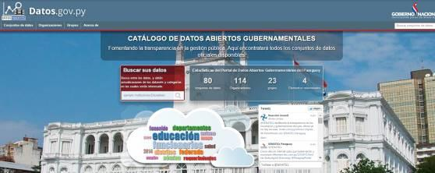

2) 5 instituciones públicas disponibilizan datos abiertos gubernamentales en el catálogo.

Hasta julio del 2016 son 31 las instituciones públicas que hacen disponibles sus datos en formato de datos abiertos en el Catálogo de Datos Abierto Gubernamentales: 1) Banco Central de Paraguay; 2) Honorable Cámara de Senadores; 3) Centro Nacional de Computación; 4) Comisión Nacional de Valores; 5) COPACO; 6) Congreso Nacional; 7) Dirección General de Estadísticas, Encuestas y Censos (DGEEC); 8) Dirección Nacional de Contrataciones Públicas (DNCP); 9) Dirección Nacional de Propiedad Intelectual (DINAPI); 9) Dirección Nacional de Correos del Paraguay (DINACOPA); 10) Facultad Politécnica Universidad Nacional de Asunción (FP-UNA); 11) Honorable Cámara de Diputados; 12) Instituto de Previsión Social (IPS); 13) Instituto Nacional de Tecnología, Normalización y Metrología (INTN); 13) Ministerio de Agricultura y Ganadería (MAG); 14) Ministerio de Obras Públicas y Comunicaciones (MOPC); 15) Ministerio de Defensa Nacional (MDN); 16) Ministerio de Hacienda (MH); 17) Ministerio de Salud Pública y Bienestar Social (MSPyBS); 18) Ministerio de Educación y Cultura (MEC); 18) Ministerio de la Mujer; 19) Ministerio de Relaciones Exteriores (MRE); 19) Presidencia de la República; 20) Secretaria de Acción Social (SAS); 21) Secretaría de Desarrollo para Repatriados y Refugiados Connnacionales (SEDERREC); 22) Secretaría Nacional de Cultura (SNC); 23) Secretaría Nacional Anticorrupción (SENAC); 24) Secretaría de Información y Comunicación (SICOM); 25) Secretaría Nacional de Turismo; 26) Secretaría Nacional de la Niñez y Adolescencia (SNNA); 27) Servicio Nacional de Calidad y Salud Animal (SENACSA); 28) Secretaría Nacional de la Vivienda y Hábitat (SENAVITAT); 29) Secretaría Nacional por los Derechos Humanos de las Personas con Discapacidad (SENADIS); 30) Secretaría Nacional de Tecnologías de la Información y Comunicación (SENATICS); 31) Tribunal Superior de Justicia Electoral (TSJE).

Implementación de Datos Abiertos en la Dirección Nacional de Contrataciones Públicas (DNCP)
www.contrataciones.gov.py/datos

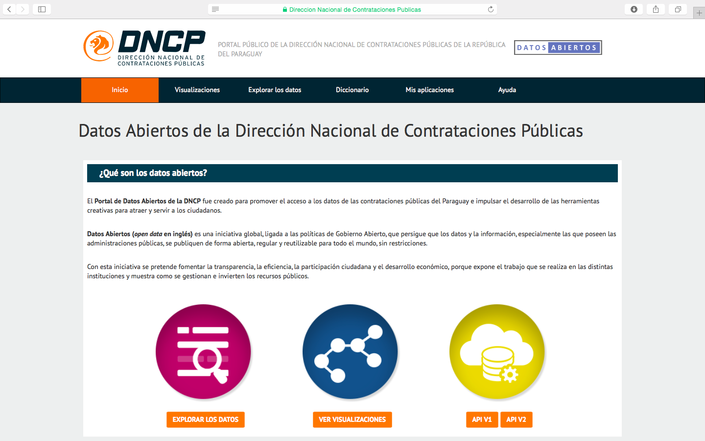

La DNCP abrió sus datos de contrataciones públicas, a esto se puede acceder desde el Portal de la DNCP o utilizando el catálogo de la SENATICs, durante este proceso profesionales informáticos y del área de comunicación de la DNCP fueron capacitados de manera a asegurar la sostenibilidad. La DNCP abrió datos vinculados a los llamados para adquisiciones públicas de los organismos estatales, los llamados constituyen el paso inicial para la adquisición de bienes y servicios públicos. Se realizó el análisis y modelado de datos, la ontología de datos de contrataciones públicas, para lo que se investigó la existencia de ontología a nivel internacional. Los datos a los que se pueden acceder a través del portal se refieren al contenido de los llamados en las diferentes modalidades (contrataciones directas, contrataciones por excepción, concurso de ofertas, locación de inmuebles, licitaciones públicas nacionales e internacionales), además de incluir las 25 agrupaciones de bienes y servicios o categorías (combustibles, productos e instrumentos médicos, construcción, útiles de oficina, etc.).

Paraguay al igual que Canadá y Ucrania fue uno lo de los primeros países en implementar la ontología internacional del Open Contracting Partnership.En Paraguay se viene implementando el concepto de Open Contracting desde el 2003 con la puesta en vigencia de la Ley de Contrataciones Públicas, es decir, se difunde información referente a todas las etapas de los procesos licitatorios y se disponibiliza a la ciudadanía para el control y la rendición de cuenta. Se destaca principalmente la app ContratacionesPy, una app móvil que permite acceder en tiempo real a los datos de las licitaciones que están en curso (para presentar ofertas o para revisar a quien se le han adjudicado esos contratos), incluso configurarse alertas de seguimiento para recibir las notificaciones de los cambios.

Se trabajó en el modelo de datos abiertos, específicamente sobre la ontología y metadatos (enmarcar los datos en conceptos estándares dentro del tema contrataciones públicas), así como la selección de herramientas a ser utilizadas en la DNCP. Dicha institución impulsó la apertura de sus datos a un nivel de 5 estrellas (estándar internacional) según los estándares internacionales de datos abiertos definido por Tim Bernes-Lee. A través de la aplicación se puede visualizar:

- Planificaciones: Planificaciones de licitaciones públicas realizadas por las Unidades Operativas de Contrataciones (UOC) de las Instituciones Públicas que contiene información básica acerca de la licitación que cada UOC espera realizar en el siguiente año.
- Convocatorias: Servicio de avisos o llamados a licitación pública que contiene información básica para que los oferentes puedan determinar su interés de participar. Además contiene información acerca de los ítems, invitados y documentos de las convocatorias.
- Adjudicaciones: Resultados de las Licitaciones en las cuales se determinan los proveedores adjudicados y el monto adjudicado. Además contiene información acerca de los oferentes, proveedores y documentos de las adjudicaciones.
- Contratos: Contratos firmados con el proveedor adjudicado que contiene información básica de las contratos. Además contiene información acerca de los lotes e ítems del proveedor adjudicado.

El uso de estos datos está orientado a consulta y procesamiento automatizado, o sea orientado en especial a los programadores de aplicaciones.

Para la visualización y búsqueda de los datos de los llamados se creó un “Calendario de entrega de ofertas”, desde donde se pueden obtener toda la información y bajarla en formato de datos abiertos. Cabe resaltar que esta aplicación se integra con el Sistema Integrado de información de las Contrataciones Publicas (SICP), se puede navegar por el sistema para visualizar los procesos vinculados al llamado, si tienen procesos jurídicos, etc.

Existen tres tipos de usuarios para estos datos:
- Los proveedores del Estado: quienes están interesados en obtener información sobre los llamados y otras etapas de las licitaciones en búsqueda de oportunidades de negocios.
- Las Unidades Operativas de Contrataciones (UOCs): para conocer el estado de los llamados de sus instituciones, fechas de aclaraciones, presentación de las ofertas, etc.
- La ciudadanía en general: tendrá acceso a la información inicial de los procesos de contrataciones públicas.

Además, se realizaron visualizaciones sobre las compras que el Estado Paraguayo realiza. En estas visualizaciones dinámicas se puede conocer que compra el Estado; a que montos; cuales son los bienes y servicios adquiridos; cuales son las instituciones públicas que más licitaciones realizan; cuáles son las empresas que más proveen al Estado, entre otras informaciones de interées.

www.quecompramos.gov.py/
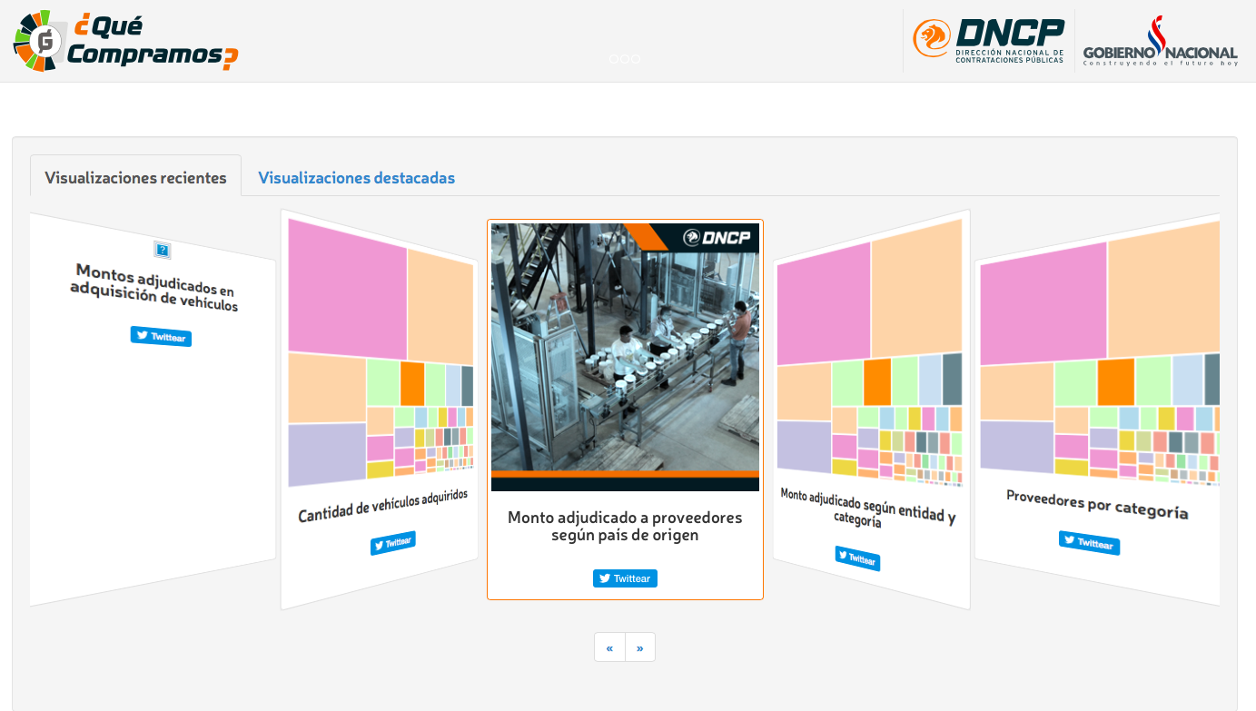
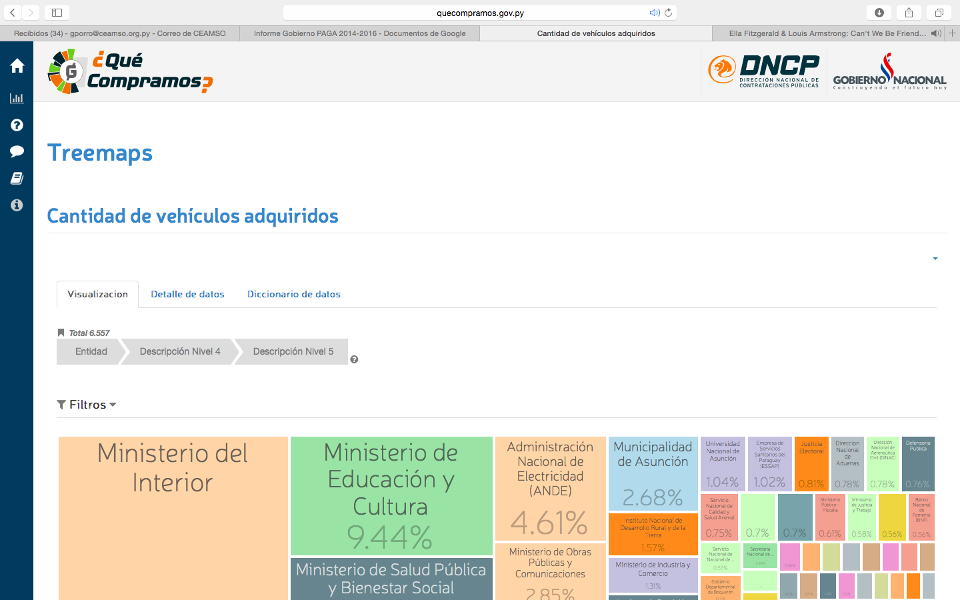
Implementación de Datos Abiertos en el Ministerio de Educación y Cultura (MEC)
datos.mec.gov.py/

Se desarrolló el modelo de datos, la ontología, el diccionario y la disponibilización de los mismos, tanto a nivel de datos como georreferencia de los mismos (mapas). La apertura de los datos del MEC la cual fue lanzada públicamente el 18 de julio del 2014 ante más de 200 personas cuenta con un diccionario de cada dato (nombre del dato, descripción, tipo de dato, restricciones, referencia y ejemplo), este diccionario es de mucha ayuda para el uso de los datos por personas externas a la institución. En sus inicios el alcance de este trabajo se refirió a la oferta educativa organizada en 9 grupos de datos: 1) Establecimientos escolares; 2) Instituciones educativas; 3) Matrículas de educación escolar básica; 4) Matrículas de educación permanente; 5) Matrículas de educación inclusiva; 6) Matrículas de educación superior; 7) Matrículas de educación inicial; 8) Matrículas de educación media y 9) Matrículas por departamento y distrito. Por otro lado se desarrolló un mapa departamental del Paraguay con visualizaciones de matrículas, con la posibilidad de seleccionar dicha visualización por una variedad de criterios. En el transcurso del mismo año, funcionarios informáticos del MEC fueron disponibilizando otro grupo de datos como por ejemplo: 1) Nómina de funcionarios docentes; 2) Nómina de funcionarios administrativos; 3) Funcionarios comisionados del MEC a otros organismos del Estado; 4) Comisionados al MEC; 5) Inventarios de bienes; 6) Contrataciones de bienes y servicios del MEC entre otros. Es así como se ha elevado el nivel de estándares de datos abiertos del MEC (de 3 a 4 estrellas). Además, se trabajó en la apertura de datos relacionados a FONACIDE entre los que se destacan: Las planillas de establecimientos escolares priorizados elegibles, Establecimientos escolares priorizados elegibles: aulas, sanitarios, otros espacios y mobiliarios, así como Servicios Básicos de los Establecimientos según FONACIDE, en total 6 conjuntos de datos. Actualmente, están disponibles 42 conjuntos de datos en formato de datos abiertos, así es como el MEC da muestras claras de su compromiso de continuar con la apertura de datos.

Visualización del Portal de Datos Abiertos del MEC

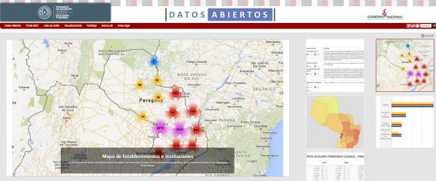

Implementación de Datos Abiertos en el Ministerio de Salud Pública y Bienestar Social (MSPyBS)
www.mspbs.gov.py/datos/
Se desarrolló el modelo de datos, la ontología, el diccionario y la disponibilización de los mismos, tanto a nivel de datos como georreferencia de los mismos (mapas). El alcance de este trabajo se refiere a datos de salud relacionados a la disponibilidad de ciertos tipos de medicamentos e insumos hospitalarios, adquisiciones y disponibilidad de los mismos en algunos centros regionales y hospitales. Además, el MSPyBS posee un mapa con información georreferenciada sobre los locales de salud (hospitales, centros de salud, etc). Teniendo en cuenta la necesidad de desarrollar y aplicar herramientas informáticas a efectos que el usuario interno y externo pueda acceder a la información pública de los distintos servicios que ofrecen los establecimientos de salud dependientes del Ministerio de Salud Pública y Bienestar Social se conformó un equipo de trabajo para el desarrollo del portal de datos abiertos del MSPyBS, pues existían datos que corresponden a diferentes direcciones, en algunos casos los datos se encontraban duplicados en diferentes sistemas informáticos (caso establecimientos de salud), por lo que se trabajó en la normalización de los datos existentes. Las direcciones encargadas de la sistematización de los datos fueron las siguientes: 1) Dirección General de Insumos Estratégicos en Salud (DGGIES); 2) Dirección General de Planificación Estratégica (DGPE); 3) Dirección General de Información Estratégica en Salud (DIGIES); 4) Dirección General de Servicios para la Salud (DGSS); 5) Dirección General de Atención Primaria de Salud (DGAPS) y 6) Dirección de Tecnologías de Información y Comunicación (DTIC).

Visualización del Portal de Datos Abiertos del MSPyBS
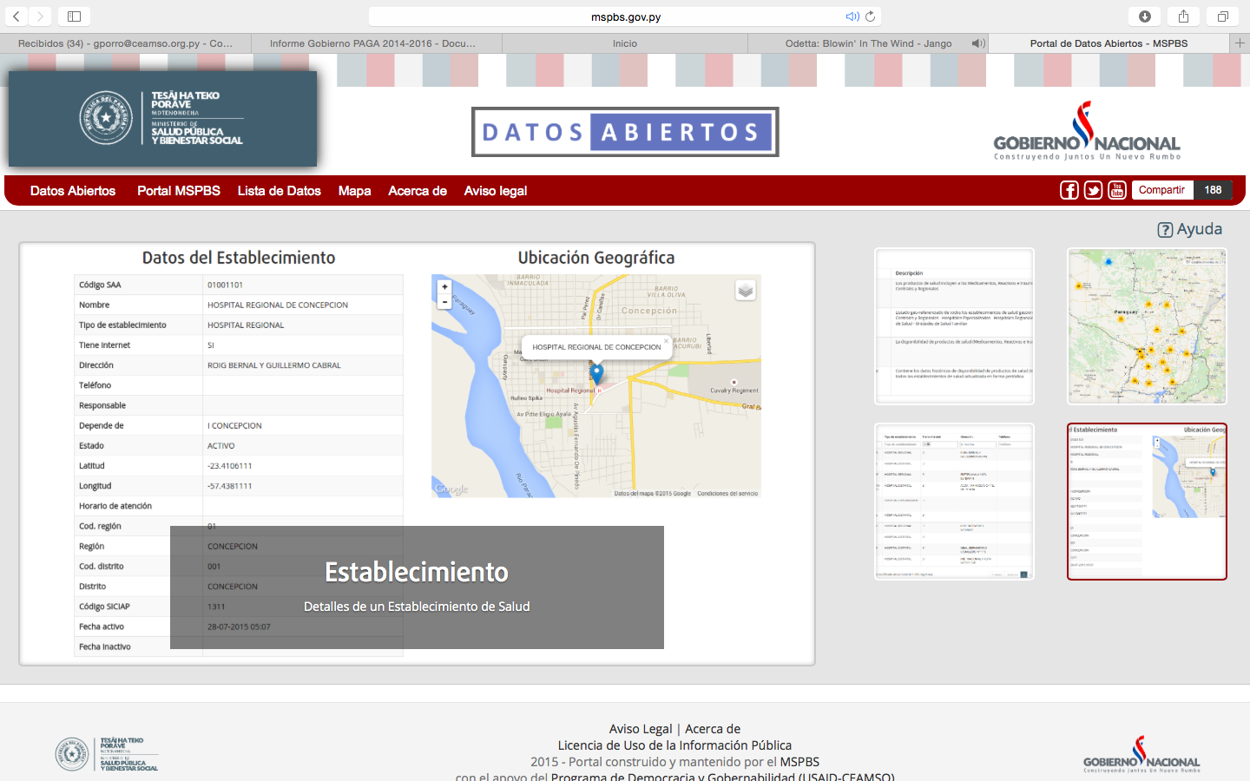
Implementación de Datos Abiertos en la Secretaría Nacional de la Vivienda y el Hábitat (SENAVITAT)
www.senavitat.gov.py/datos/
Los datos Abiertos de SENAVITAT, a través del Mapa de Viviendas Online es una herramienta virtual en la que se visualizan todas las obras de construcción de viviendas, realizadas por esta Cartera de Estado. El ciudadano tiene la posibilidad de ver a nivel país cuántas se encuentran en ejecución, culminadas, paralizadas o en procesos licitatorios. De igual forma, la herramienta permite al ciudadano ingresar a una obra y tener a disposición información completa sobre la obra (Programa habitacional, cantidad de viviendas, empresas constructoras, datos de contacto de la empresa, porcentaje de avance, etc.), ver fotografías actualizadas y en algunos casos planos de las viviendas.
Además SENAVITAT en una segunda etapa y en el transcurso del 2016 realizó la apertura de datos de los siguientes datos: 1) Nómina de funcionarios de la Cartera de Estado (Nivel de formación; Edad; Detalles de pago etc). 2) Lista de beneficiarios de los programas FONAVIS y Che Tapyi.
Visualización del Portal de Datos Abiertos de SENAVITAT

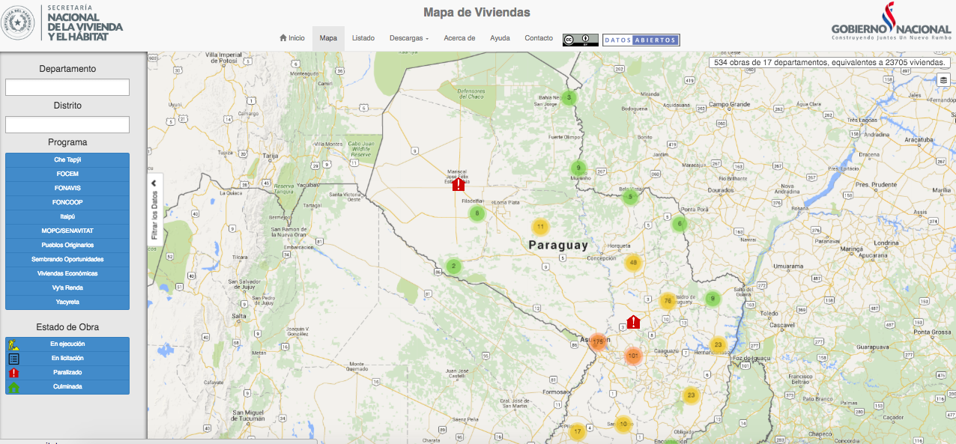

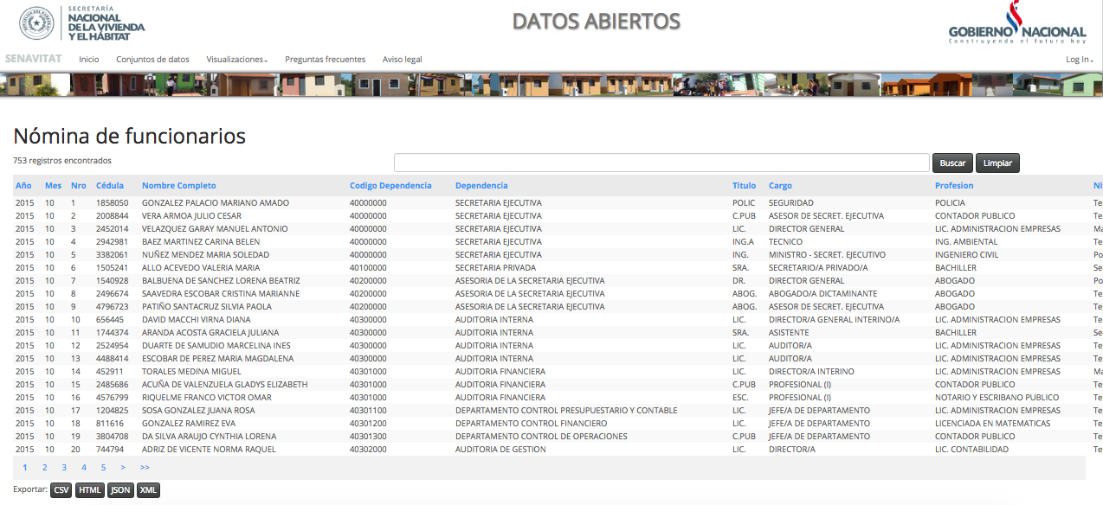

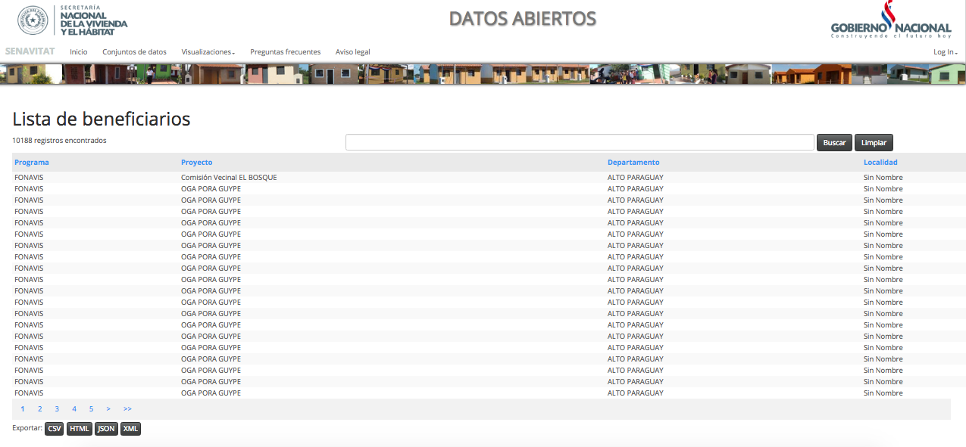

Implementación de Datos Abiertos en el Ministerio de Hacienda
datos.hacienda.gov.py
Se desarrolló un portal de datos abiertos utilizando como base los datos publicados en el Portal de Reportes Financieros (SPIR) y en el BOOST. El Portal se construyó sobre la base de datos que ya se tiene y que alimenta el SPIR, realizando los cambios necesarios para atender los requerimientos de las Leyes de Acceso a Información Pública (5189/2014 y 5282/2014). Actualmente el portal presenta en formato de datos abiertos, datos desde 2011 al 2016 sobre el Presupuesto General de la Nación, con la ejecución presupuestaria.
Visualización del Portal de Datos Abiertos del Ministerio de Hacienda 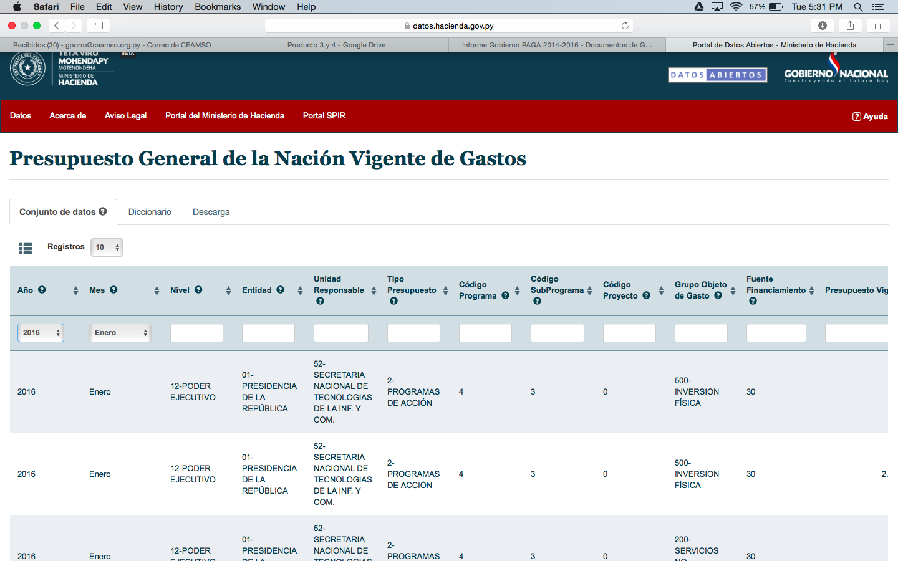

Implementación de Datos Abiertos en la Secretaría Nacional de Cultura (SNC)
www.datos.gov.py/organization/secretaria-nacional-de-cultura

El Sistema Nacional de Información Cultural del Paraguay (SICPY) es una plataforma de información, dependiente de la SNC, que reúne datos del campo cultural paraguayo para su consulta y difusión pública.
El mismo constituye una fuente unificada de información, a nivel nacional, para responsables de políticas públicas, investigadores, consultores y el público en general. Con él se busca contribuir a situar la cultura como una dimensión transversal en los planes de desarrollo y en la democratización de la sociedad paraguaya.
El alcance de la apertura de datos está agrupada en los siguientes temas: 1) Infraestructura Cultural; 2) Archivo Nacional; 3) Títulos de Libros Paraguayos Registrados por la Agencia Nacional del ISBN; 4) Puesta en Valor de las Misiones Jesuíticas de San Ignacio Guazú, Misiones.
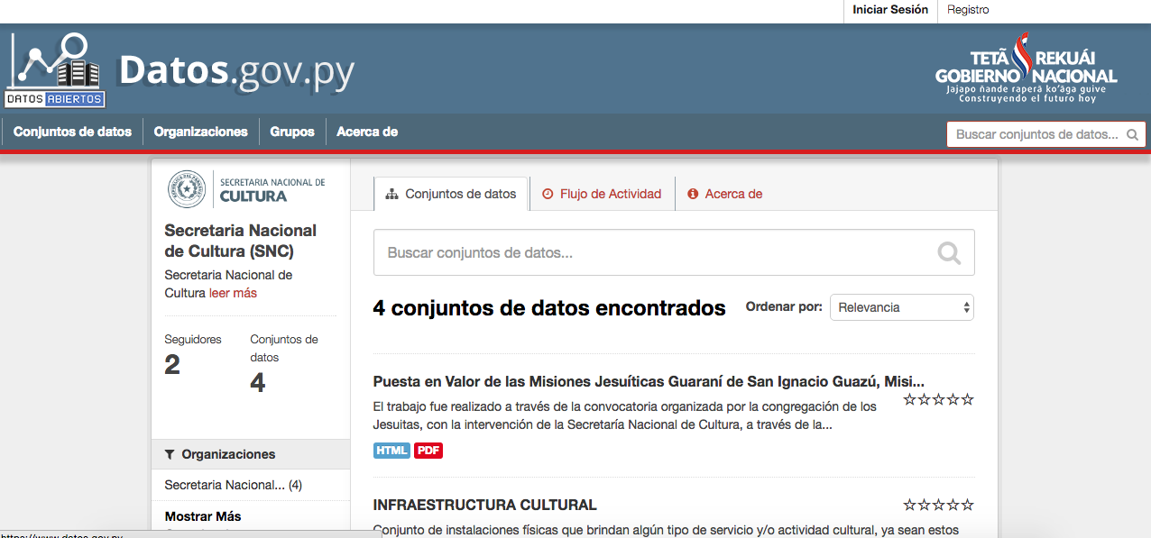
3) 2 Hackathones

Primer Hackathon del Gobierno
En diciembre del 2014 la SENATICS realizó el Hackathon “Innovando PY” de manera conjunta con el MEC y la DNCP. En el Hackathon se incluyeron 2 categorías: Educación y Compras Públicas. El objetivo del Hackathon consistió en atraer la participación de la sociedad civil en el desarrollo de soluciones tecnológicas con alto valor social de utilidad para el Gobierno, a fin de incorporarlas en la gestión pública.
Propuesta Ganadora del Hackathon de Educación
http://www.mec.gov.py/contralorfonacide/
La propuesta ganadora del área de educación fue una aplicación llamada “Contralor de FONACIDE”. El objetivo principal de dicha herramienta consistió en el diseño y en la creación de una herramienta informática (aplicación web) para mejorar los servicios del MEC relacionados al Fondo Nacional de Inversión Pública y Desarrollo (FONACIDE) con énfasis en la infraestructura educativa. Para la elaboración de esta herramienta se utilizaron los datos abiertos publicados por el MEC.
La herramienta contempla las siguientes funcionalidades:
Visualizar la priorización de necesidades de infraestructura de instituciones educativas seleccionables en el marco del FONACIDE.
Integrar las diferentes listas de las diferentes necesidades (sanitarios, aulas, mobiliarios, otras construcciones) de los diferentes años disponibles por cada establecimiento educativo.
Enlazar la lista priorizada con los datos de las contrataciones públicas disponibles en la Dirección Nacional de Contrataciones Públicas (DNCP).
Desarrollo de funcionalidades innovadoras, tales como: buscadores intuitivos, mapas interactivos y visualización de datos (las 3 funcionalidades en una misma pantalla).
Visualizar un explicativo sobre FONACIDE y MICROPLANIFICACIÓN, así como el desarrollo de infografías. Los potenciales beneficiarios de las herramientas son: las escuelas, los proveedores y la comunidad educativa en general.
Algunas de las visualizaciones de la aplicación Contralor Fonacide:
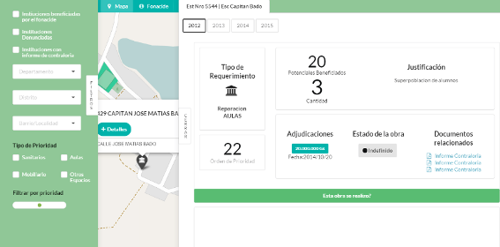Pantalla con buscadores intuitivos (izquierda), mapas interactivos (centro) y visualización de datos (derecha)
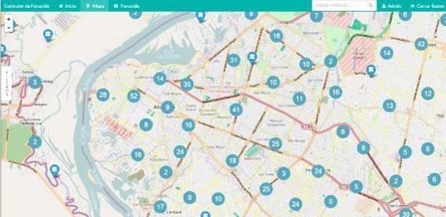
Pantalla con mapas interactivos (es la misma pantalla de arriba con las otras áreas ocultas)

Se apoyó en mejorar la usabilidad del Portal de datos abiertos (datos.mec.gov.py) desde el punto de vista del ciudadano común mediante la funcionalidad de adaptación del portal a todos los tamaños de pantallas ya sea para computadores de escritorio como para dispositivos móviles. Se adaptaron todas las pantallas del portal para cumplir con la Guía Estándar para sitios Web del Estado Paraguayo emitido por la SENATICS.
Propuesta Ganadora del Hackathon de Contrataciones Públicas
La propuesta ganadora fue una aplicación llamada “Contrataciones PY”. El objetivo principal de dicha aplicación consistió en: facilitar a los proveedores o potenciales oferentes del Estado de una herramienta para poder acceder diariamente a las licitaciones publicadas en el Portal de Contrataciones Públicas de la República del Paraguay. Para la elaboración de esta herramienta se utilizaron los datos abiertos publicados por la DNCP.
La herramienta contempla las siguientes funcionalidades:
Gestionar los perfiles de usuarios que son proveedores en base al RUC, UOCs en base a un código o público general sin identificación específica.
La administración del perfil del interesado en base a categorías de compras públicas e ítems pertenecientes al catálogo de compras públicas.
Acceso a recibir alertas sobre las modificaciones en las licitaciones en las cuales se encuentren interesados. Como por ejemplo cambios de fecha, adendas, cambios de estado.
Servir de ayuda a los encargados de las instituciones o cualquier persona que quiera hacer seguimiento de las licitaciones.
Algunas visualizaciones de la aplicación “Contrataciones PY” :
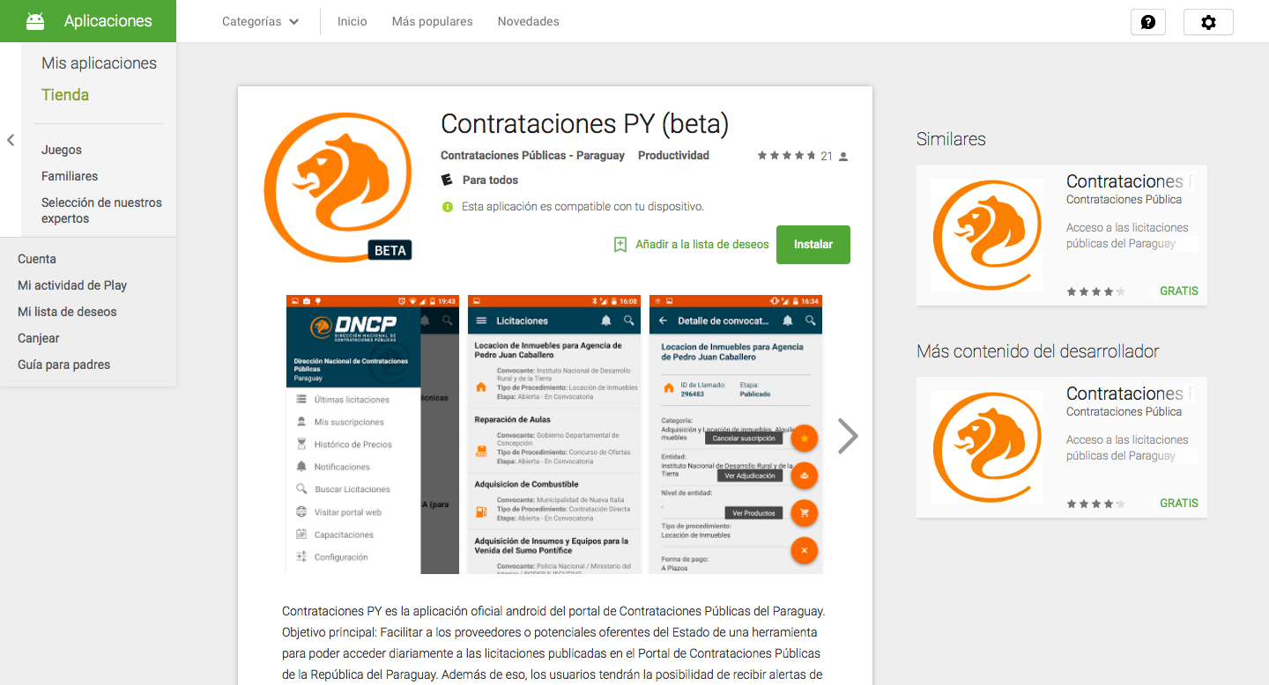
Segundo Hackathon del Gobierno

En noviembre de 2015 la SENATICS realizó el segundo Hackathon Gubernamental “Innovando PY”. Este hackathon fue realizado de manera conjunta con el MSPyBS y el Poder Judicial. En el Hackathon se incluyeron 2 categorias: Salud y Justicia. Al igual que en el primer hackathon organizado por la SENATICS el objetivo de este segundo Hackathon consistió en atraer la participación de la sociedad civil en el desarrollo de soluciones tecnológicas con alto valor social de utilidad para el gobierno, a fin de incorporarlas en la gestión pública.
Propuesta Ganadora del Hackathon de Salud
La propuesta ganadora fue la aplicación llamada “Akuerapp”. Dicha aplicación móvil brinda informaciones útiles como la ubicación de los establecimientos de salud (por ahora se incluyen los 72 principales hospitales y centros especializados), productos, servicios, estudios médicos, profesionales especialistas, stock de medicamentos esenciales y horarios de atención, entre otras informaciones. Akuerapp permite utilizar la ubicación del usuario para indicar los servicios de salud más cercanos, además, facilita el control ciudadano porque se puede reportar falta de medicamentos, ausencias de los profesionales de salud y también incluye una evaluación sobre la calidad de la atención recibida. La misma se encuentra disponible en Google Play para Android e IOS y se descarga gratuitamente.

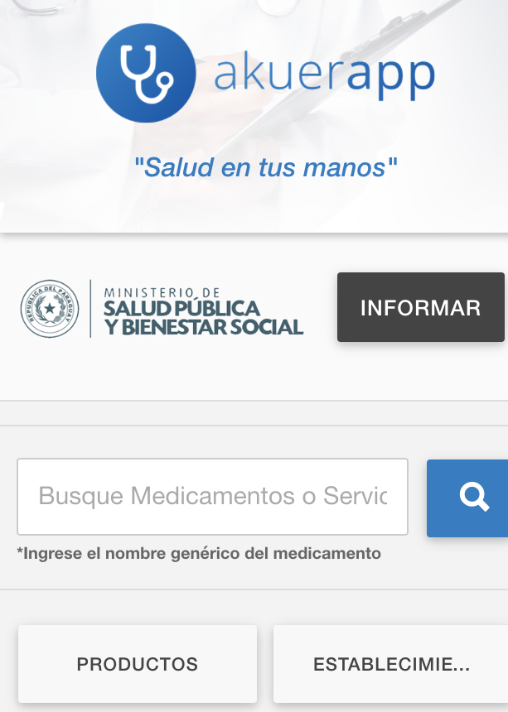
Propuesta Ganadora del Hackathon de Poder Judicial

La propuesta ganadora fue “Guía Legal”. Dicha aplicación móvil provee información georreferenciada de las sedes judiciales de todo el país, la aplicación también contiene audios sobre cómo llegar a una de estas sedes o los pasos a seguir en la realización de un trámite, en guaraní y castellano. Entre otras cosas, brinda información necesaria para reclamar asistencia alimentaria, reconocimiento de filiación, la autorización para un viaje al exterior, un juicio de amparo, un hábeas data y la presentación de quejas y denuncias. El diseño de dicha herramienta está construido desde un lenguaje claro que pueda servir a una persona que no tenga ningún conocimiento del derecho para saber cómo acceder a los servicios de Justicia. La aplicación al igual que “Akuerapp” se encuentra disponible para ser descargada gratuitamente desde Play Store de Google para dispositivos móviles con sistema operativo Android.

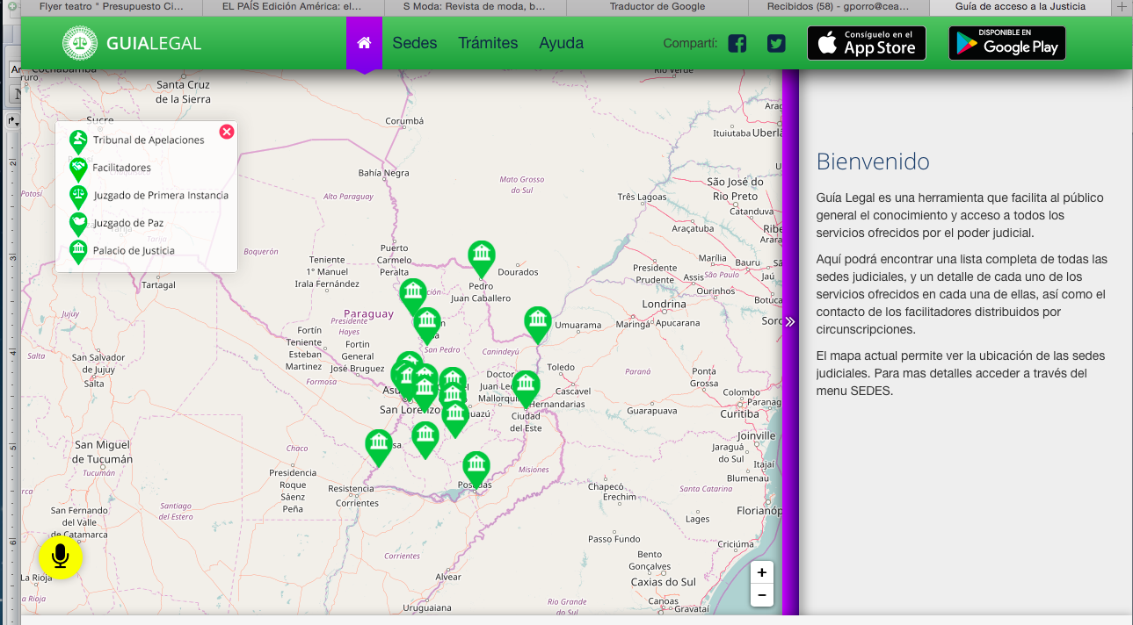

4) 1 Encuentro Nacional de socialización de avances y evaluación de Gobierno Abierto

A) Durante la semana de Open Data Week realizada del 17 al 21 de febrero del 2015 se apoyó técnicamente en la creación de contenido y presentación de talleres sobre datos abiertos y capacitación técnica sobre estándares de datos abiertos para la publicación de datos, y los estándares y procedimientos para la catalogación de los datos en el Catálogo Nacional de Datos Abiertos Gubernamentales. Se apoyó, además, en la reglamentación de la Ley N° 5.282/14 referente al acceso de la información Pública. Para ello, se trabajó conjuntamente con el Ministerio de Justicia, la SENATICs y representantes de la sociedad civil a fin de crear el texto base de un decreto reglamentario para dicha ley. Considerando que el decreto faculta a la SENATICs para la elaboración de lineamientos y normas técnicas, se crearon el documento de Guía de Datos Abiertos y el documento de Estándares Técnicos para datos abiertos.
www.innovando.gov.py/hackathon/2014/opendataday/
B) Encuentros con las sociedad civil; como el Encuentro de Contol, Participación ciudadana y Gobierno Abierto que se realizó el 22 y 23 de Agosto de 2015, el cual contribuyó para la visualización de la existencia de organizaciones de control social a través de las veedurías y contralorías ciudadanas.
C) Presentación del Portal de Gobierno Abierto de Paraguay y los avances en la implementación del Plan de Acción 2014-2016 realizado el 4 de noviembre de 2015 con la presencia de la Ministra de Educación Marta Lafuente, el Ministro de la Secretaría Técnica de Planificación José Molinas, y el Subsecretario de Estado Adjunto para asuntos del Hemisferio Occidental de los Estados Unidos, Alex Lee.
D) El 17 de noviembre del 2015 se realizó el Seminario "Gobierno Abierto Paraguay". Durante dicho encuentro, más de 200 personas vinculadas a 46 instituciones públicas (61%) y 30 de la Sociedad Civil (39%) participaron de los paneles dirigidos a representantes de diferentes instituciones gubernamentales (del Poder Ejecutivo, del Poder Judicial y del Poder Legislativo), organizaciones de la sociedad civil, gremios, academia y ciudadanía en general. El evento contó con la participación de José Molinas Vega, Ministro Secretario Ejecutivo de la Secretaría Técnica de Planificación de Desarrollo Económico y Social (STP); David Ocampos, Ministro Secretario Ejecutivo de la Secretaría Nacional de Tecnologías de la Información y Comunicación (SENATICS); Soledad Nuñez, Ministra Secretaria Ejecutiva de la Secretaría Nacional de la Vivienda y el Hábitat (SENAVITAT) y Fernando Cossich, Director de USAID en Paraguay. Durante dicho evento se desarrollaron 5 debates temáticos, donde estuvieron presentes expositores provenientes del gobierno y de la sociedad civil. Los temas de los debates fueron los siguientes: 1) Proceso de Co-creación de Gobierno Abierto 2) Estado Abierto; 3) Transparencia; 4) Participación Ciudadana; 5) Rendición de Cuentas.
E) El 10 de diciembre del 2015 la SENAC y varias autoridades de otros Ministerios y Secretarías presentaron en una feria en la calle Palma las acciones implementadas en sus respectivas instituciones, algunas de estas acciones están directamente relacionadas a los compromisos que estas instituciones tenían dentro de su Plan de Acción de Gobierno Abierto, como el Acceso a la Información Pública, uso de datos abiertos, resaltando un caso emblemático presentado por el Rector de la Universidad Nacional de Asunción, Dr. Abel Bernal, quien compartió el proceso de #UNAnotecalles, donde el acceso a datos abiertos de nómina fue el pilar estratégico de todo el proceso de investigación.
5) Actividad Académica

A) Realización de un Curso sobre uso de Datos Abiertos Escuela Regional de TIC - ERTIC 2014. En el transcurso del 2014 se realizó un curso sobre el uso de Datos Abiertos en la Escuela Regional de Tecnologías de la Información y Comunicación (ERTIC). El objetivo del curso consistió en introducir el estudio de Datos Abiertos (Open Data) desde diversos aspectos: técnicos; legales y organizativos, aparte de la posibilidad de aprender a trabajar con datos en formatos reusables. Con el motivo que los estudiantes puedan trabajar con estos datos para analizarlos y ser capaces de abrir los datos y las informaciones extraídas utilizando las tecnologías, plataformas y las licencias adecuadas.
B) Entre el 1 de julio de 2015 y el 30 de Julio del 2015 se realizaron 3 presentaciones, en el ámbito académico, el Programa de Democracia y Gobernabilidad (PDG) participó en la organización del Curso de “Manejo, distribución y uso de Datos Abiertos: Gobierno y Sociedad Civil” en la Escuela Regional de Tecnologías de la Información y Comunicación (ERTIC) organizado por la Facultad Politécnica de la Universidad Nacional de Asunción.
C) Durante los días 10, 11 y 12 de agosto del 2015, servidores públicos, periodistas, estudiantes universitarios y la ciudadanía en general de Ciudad del Este participaron del Taller de Datos Abiertos en el Campus de la Universidad Nacional del Este (UNE). El objetivo de la actividad fue fortalecer las capacidades locales a fin de promover la apertura y el uso de datos públicos, lo cual permitirá una mejor colaboración entre la sociedad civil y el gobierno local en pos del incremento en la calidad de los servicios públicos.

D) El 24 y 25 de noviembre del 2015, el Centro de Políticas Públicas de la Universidad Católica, convocó a especialistas e investigadores así como a representantes del Poder Ejecutivo y estudiantes a hacer una revisión de la problemática actual sobre gobierno y sociedad civil. Durante estas jornadas de análisis de política públicas se abordaron los siguientes temas: “Plan Nacional de Desarrollo Paraguay 2030”, Gobierno Abierto, hacia un Parlamento Abierto, entre otros temas.

E) Del 11 de enero al 19 de febrero del 2016 en la Facultad Politécnica de la Universidad Nacional de Asunción se realizó el curso “Innovación Social y Transparencia Mediante Datos Abiertos” dirigido a informáticos, periodistas, comunicadores y otras personas de las ciencias sociales. El objetivo del curso consistió en analizar problemáticas y proponer soluciones, que estén basadas en el uso de los datos abiertos, o que produzcan datos abiertos, para mejorar la calidad de vida de los ciudadanos. Para esto, se utilizaron los conceptos de datos abiertos y cómo estos pueden ayudar a crear soluciones ciudadanas en la transparencia en el uso de los recursos. Además, el curso buscó crear una comunidad de personas que aporten ideas innovadoras con alto impacto social y que fomenten la transparencia en el uso de los recursos públicos.

Otros Avances:
A) Para fortalecer el contenido del Catálogo de Datos Abiertos se desarrolló una aplicación donde se acceden a los datos de la nómina de funcionarios públicos en formato de datos abiertos. Esta aplicación accede directamente a los datos del Sistema Integrado de RRHH (SINARH) que se encuentra en el Ministerio de Hacienda
https://nomina.paraguay.gov.py/nomina/

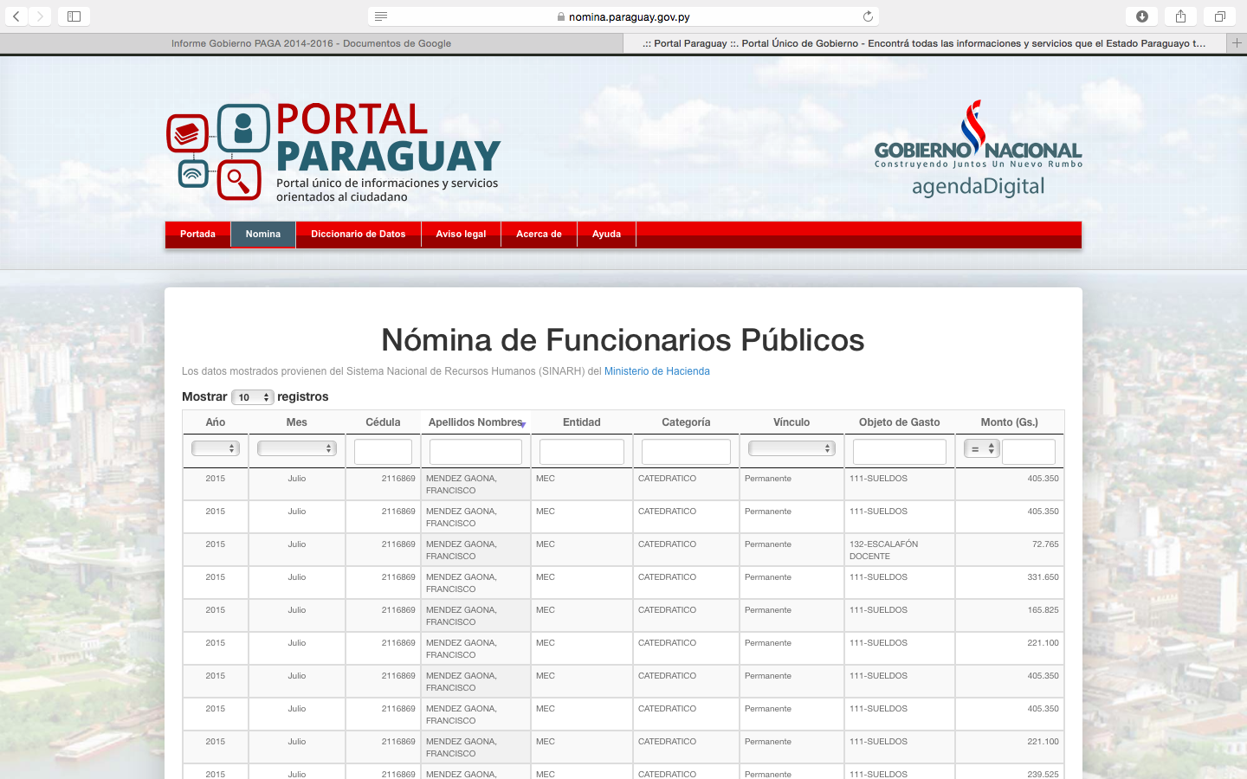

B) En el 2014 Paraguay se sumó al Hackathon Desarrollando América Latina (DAL) organizado por la sociedad civil en el marco del Plan de Gobierno Abierto 2014-2016. Este Hackathon tuvo un fin social a través del cual se pretendió generar soluciones para problemas comunes que aquejan a los países de Latinoamérica como salud, educación, seguridad y otros. El mismo sirvió como una plataforma de intercambio de información en la que participaron simultáneamente: Argentina, Bolivia, Brasil, Costa Rica, Chile, México, Perú, Paraguay y Uruguay.
C) Hackathon del Parlamento. En octubre del 2015 la ONG Tecnología, Educación, Desarrollo, Investigación y Comunicaciones (TEDIC) organizó un Hackathon para dar a conocer los datos del Senado en el marco de la implementación de la ley que regula el libre acceso de los ciudadanos a la información pública. Alrededor de unas treinta personas entre desarrolladores y programadores informáticos, diseñadores web, periodistas o politólogos se reunieron en el Congreso para buscar soluciones a los problemas en el uso de la información que produce la Cámara Alta. Los participantes del evento propusieron un total de 13 proyectos de gestión de datos que abarcan temas centrados en actuales inquietudes ciudadanas, como la comparativa de los salarios en la Universidad Nacional de Asunción (UNA), el manejo y evolución del Presupuesto General de la Nación, las declaraciones de los senadores, su currículum vitae o las transcripciones de las sesiones parlamentarias. El “hackathon parlamentario” constituyó un evento sin precedentes en Paraguay y en la región de América del Sur ya que anteriormente solo fue organizado en países como Brasil y Perú.
D) En febrero del 2015 durante el evento de apertura del Open Data Week la sociedad civil lanzó el Portal de Datos Abiertos para la Sociedad Civil. A continuación se visualizan algunas de las aplicaciones que se subieron al portal.
http://www.datos.org.py
Aplicaciones que contiene el Portal de Datos Abiertos de la Sociedad Civil:
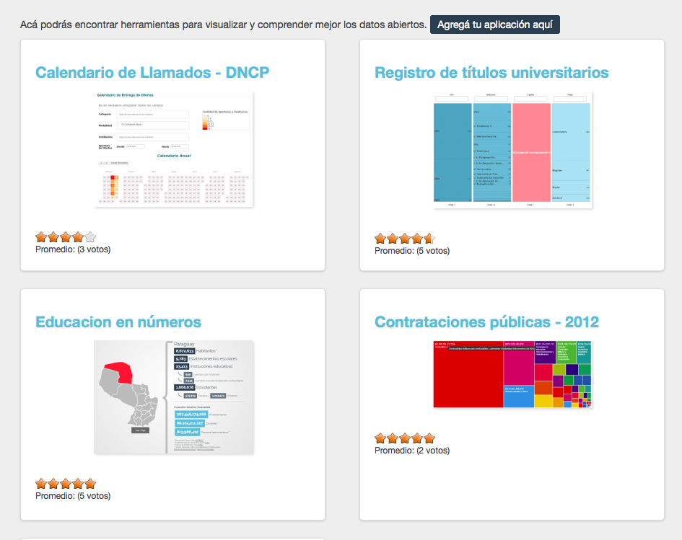
E) La Dirección General de Estadística, Encuesta y Censos disponibilizó en formato de datos abiertos mapas censales sobre hidrografía, departamentos, ciudades, barrios, localidades y manzanas censales.
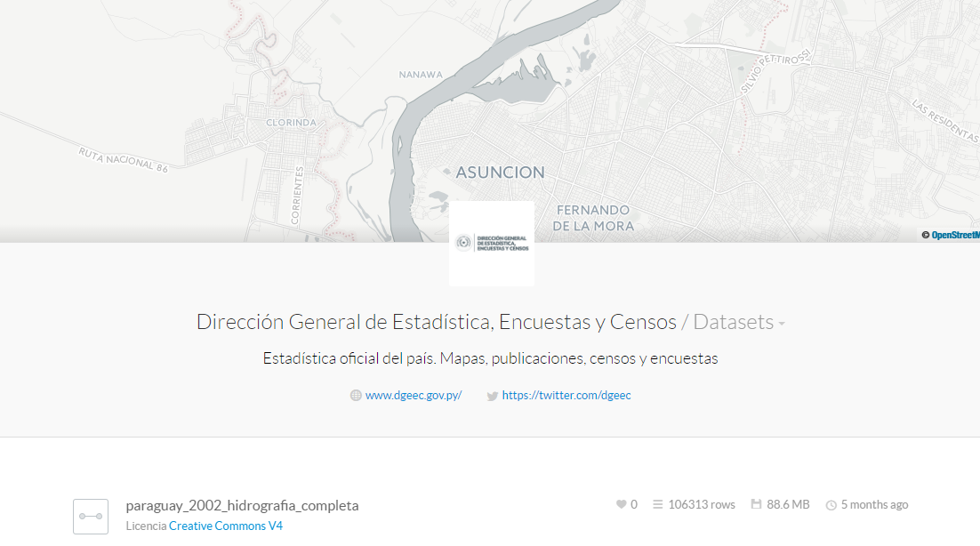

Compromiso 3. Generación de Capacidades en la ciudadanía sobre la gestión presupuestaria del sector público

Instituciones Responsables:
Ministerio de Hacienda (MH) y Secretaría Técnica de Planificación (STP)

Contacto Institucional:
Ministerio de Hacienda
Lic. Teodora Recalde de Spinzi, Coordinadora de Monitoreo y Evaluación del Gasto Público de la Dirección General de Presupuesto, MH
Correo: teodora_recalde@hacienda.gov.py
Teléfono: +595 21 440010

Descripción del Compromiso:

Impulsar acciones que permitan explicar en lenguaje accesible y ciudadano la propuesta del Poder Ejecutivo del Presupuesto General de la Nación para el año 2016 y crear espacios para que la ciudadanía acceda a la información presupuestaria.
- Una campaña de socialización sobre la gestión presupuestaria.
- Presentaciones y talleres explicativos sobre la elaboración del Presupuesto General de la Nación.
- Materiales educativos impresos y en línea.

Cumplimiento: Completo

Descripción de Resultados:

El Ministerio de Hacienda realizó campañas de socialización sobre la elaboración, ejecución y gestión del Presupuesto General de la Nación, dicha campaña estuvo dirigida a organizaciones de la sociedad civil y ciudadanía en general. La misma consistió en la elaboración de 2 talleres, un video que explica en formato amigable la elaboración del Presupuesto General de la Nación y trípticos los cuales fueron distribuidos en diferentes Ministerios, Vice Ministerios, Secretarías, y Organizaciones de la Sociedad Civil y contienen información, en términos sencillos, sobre la elaboración y ejecución del Presupuesto General de la Nación. Con esta iniciativa se busca brindar a los ciudadanos las bases sobre la forma en que se construye, distribuye y ejecuta el Presupuesto General de la Nación (PGN), como elemento clave para ejecutar las políticas públicas, permitiendo de esta manera analizar en qué se gasta el dinero público.

El 30 de junio de 2015 y luego el 28 de junio de 2016, la Dirección General de Presupuesto de la Subsecretaría de Estado de Administración Financiera del Ministerio de Hacienda realizó jornadas de capacitación sobre Presupuesto Público, dirigidas a organizaciones de la sociedad civil y ciudadanía en general. Con esta iniciativa se busca brindar a los ciudadanos las bases sobre la forma en que se construye, distribuye y ejecuta el Presupuesto General de la Nación (PGN), como elemento clave para ejecutar las políticas públicas, permitiendo de esta manera empoderar a la ciudadanía a través de herramientas analíticas y de la utilización de las fuentes de datos proveídos por el Ministerio de Hacienda, para eventualmente generar incidencia en la inversión pública. El Director General de Presupuesto valoró la oportunidad de presentar a la colectividad conceptos básicos del sistema presupuestario del sector público, que permite desmitificar diversos cuestionamientos instalados en la actualidad. Según sus propias palabras “la función del Estado es la generación de bienes y servicios públicos que permita un impacto o un cambio en el estándar de vida que tiene hoy la población. El Estado debe proveer bienes y servicios que generen un valor público, un cambio que permita a la ciudadanía mejorar en su estándar de vida, por lo que el proceso de transparencia desde el Gobierno es muy importante.

Otros Avances:

Presupuesto Ciudadano

El proyecto generó una Guía y Plataforma Digital del Presupuesto General de la Nación (PGN) que explica y resume el PGN en lenguaje amigable permitiendo a la ciudadanía entender el proceso presupuestario. En el marco del mencionado proyecto se están realizando campañas de difusión e interacción ciudadana, por medios digitales como redes sociales, foros virtuales y presenciales en Asunción, Ciudad del Este y Concepción.

www.presupuestociudadano.org.py

Compromiso 4. Transparencia y Acceso a la Información de proyecto públicos emblemáticos

Instituciones responsables:
Secretaría Técnica de Planificación (STP); Secretaría Nacional de Cultura (SNC); Dirección Nacional de Contrataciones Públicas (DNCP).

Contacto Institucional:
Carlos Romero, Director PRODERS, MAG.
Correo: carlos.romero@mag.gov.py
Teléfono: +595 21 208 654

Emiliano Fernández, Unidad de Proyectos de Participación, STP
Correo: efernandez@stp.gov.py
Teléfono: +595 21 450 422

Carlos Centurión
Correo: ecenturion@stp.gov.py
Teléfono: +595 21 450 422

Mirtha Monges, Directora de Planificación, SNC
Correo:plan.dir.snc@gmail.com plan.sicpy.snc@gmail.com
Teléfono: +595 21 458171

Descripción del Compromiso:

Se trabajará sobre el acceso a la información en línea de los proyectos relacionados a la Ley No. 5102/13 de “ Promoción de la Inversión en Infraestructura Pública y ampliación y mejoramiento de los Bienes y Servicios a cargo del Estado”; del Proyecto de Desarrollo Rural Sostenible (PRODERS segunda fase) y el Plan Maestro del Centro Histórico de Asunción (PlanCHA).

Cumplimiento: Completo

Descripción de Resultados:

- Difusión de la información sobre los proyectos de participación público-privadas en el Sistema de Información de las Contrataciones Públicas, previsto en la Ley 5102/3.
Con el fin de dar una respuesta eficaz a las demandas de infraestructura pública y considerando la restricción presupuestaria fiscal y de eficiencia en la gestión para la construcción y operación de infraestructura, el Gobierno Paraguayo lleva a la práctica un modelo de trabajo en conjunto con el sector privado, conocido como Proyectos de Alianza Público Privada (APP). Paraguay se encuentra impulsando el modelo APP, como una manera de construir infraestructura y proporcionar servicios a los ciudadanos, que de otra manera no lo podría hacer con los recursos exclusivamente públicos. Los proyectos para ser impulsados por la modalidad de APP, pueden ser presentados tanto por el Sector Público, llamando a estos de Iniciativa Pública, y por el Sector Privado, llamados de Iniciativa Privada. El Gobierno busca en este instrumento un modelo que ayude y complemente los esfuerzos que ya se vienen realizando para reducir la brecha de inversión en infraestructura del país a fin de alcanzar la competitividad y productividad que permitan el anhelado desarrollo económico social e inclusivo, lo que sin dudas está en armonía con la política de Estado de reducción de la pobreza.
En APP participan una gran variedad de entidades que lo hacen cumpliendo distintos roles a lo largo de todo el proceso de la vida de los proyectos. Las entidades que tienen un mayor rol y actividades a desempeñar, son la Secretaría Técnica de Planificación-Unidad PPPP (STP-U PPPP), el Ministerio de Hacienda (MH) y las Administraciones Contratantes (AC), donde el Ministerio de Obras Públicas y Comunicaciones (MOCP) es la principal AC para estos proyectos. También participan del proceso entidades como la Dirección Nacional de Contrataciones Públicas (DNCP), la Procuraduría General de la República (PGR), el Banco Central del Paraguay (BCP), el Consejo Nacional de Empresas Públicas (CNEP) y la Agencia Financiera de desarrollo (AFD). Por su parte, el rol del sector privado es clave y su participación en el proceso implica su habilitación para presentar propuestas de proyectos de iniciativa privada para ser desarrollados como APP, al tiempo de presentarse en los llamados de licitación, puesto que todas las obras públicas a ser ejecutadas bajo la modalidad APP son previamente licitadas.
En el marco de difusión y capacitación sobre APP se realizaron los siguientes seminarios:
- El 16 de Abril del 2015 Paraguay participó por primera vez, en la sexta edición, del “Foro proyectos de participación público – privada (PPP) Américas”, en donde el jefe del departamento de la Alianza Público Privada del Sistema Nacional de Inversión Pública (SNIP), Facundo Salinas Aguirre, presentó los aspectos jurídicos más relevantes de las APP en el país. Durante dicho foro se debatieron los pormenores del panorama jurídico y legal de las APP, destacando que la implementación de las APP en países como el Paraguay implica un desafío a la luz de las experiencias recientes y compartió además las características innovadoras de ciertas reformas legales relacionadas con las APP.
- El 2 y 4 de Febrero de 2016, el Experto y Director de proyectos de la Unidad Internacional de Infraestructura del Reino Unido en temas de APP, Javier Encinas realizó en Asunción diversos seminarios sobre la experiencia de proyectos de APP en el Reino Unido. Abordó temas como: 1) El marco institucional para la preparación de proyectos APP; 2) La implementación de proyectos de PPP en sectores sociales, riesgo fiscal y administración de contratos y 3) Los beneficios, costos, desafíos, además de las lecciones aprendidas en la experiencia del Reino Unido en la implementación de proyectos de APP.
Toda la información sobre los proyectos de participación público-privadas pueden ser visualizados en una sección especial generada en la web www.stp.gov.py

2) Sitio web de la Secretaría Nacional de Cultura con información referente al proceso de elaboración (llamado a concurso de ideas, selección de la propuesta, ejecución de la idea seleccionada) del Plan Maestro del Centro Histórico de Asunción (Plan CHA).
La Secretaría Nacional de Cultura cuya misión consiste en promover las condiciones necesarias para el ejercicio de los derechos culturales por parte de ciudadanos y colectividades, a través de la incorporación de la dimensión cultural en las diferentes políticas públicas del Estado, la descentralización de la gestión cultural y la promoción de la participación ciudadana; se encuentra implmentando el Plan Maestro de Revitalización del Centro Histórico de Asunción (Plan CHA). Dicho plan va más allá de ser un plan maestro, uno con imagen fija, estática, que mira la ciudad de Asunción desde una lectura abstracta. El Plan se apoya sobre un conjunto de estrategias y proyectos y una instancia de gestión, articulación y ejecución que se alinea de la inventiva de la ciudadanía para regenerar su ciudad, y de la voluntad de las instituciones del Estado (Gobierno Municipal, Gobierno Nacional principalmente) incorporando creatividad y ejecutando con regularidad, en el tiempo largo, las decenas de acciones y medidas que dibujen el futuro de la Asunción que imagina el Plan. El objetivo del Plan CHA es el de resolver en un proceso de entre 23 y 25 años pero con acciones pequeñas y concretas el vaciamiento poblacional y económico, la desvalorización de la riqueza patrimonial y el deterioro ambiental del Centro Histórico de Asunción, como consecuencia de los cambios demográficos y territoriales en el llamado Área Metropolitana (Asunción y los municipios aledaños). El Plan considera que los obstáculos para ir resolviendo el complejo entramado de problemas de Asunción no es la falta de proyectos ni de recursos económicos ni de iniciativas ciudadanas, sino la baja capacidad que ha existido de implementarlos, evaluarlos y gestionarlos coordinadamente a lo largo del tiempo desde las institu- ciones del Estado con la ciudadanía asuncena.
El sitio web posee de Plan CHA
- Informaciones sobre eventos a realizarse en el centro histórico; la conformación de la mesa interinstitucional de trabajo para viviendas en CHA.
- Reportajes que abordan temas como: los bares que cuentan historias del centro; retos para la construcción de una ciudad inclusiva; aumento progresivo del costo del suelo y de los alquileres lo cual va despoblando el Centro; hay que llenar de gente el centro de Asunción
- Investigaciones, estudios y análisis sobre la voz de la arquitectura Ravizza en el CHA
- Videos y audio sobre vivir en el CHA
- Encuestas sobre vivir en el centro de Asunción
http://asuncioncentrohistorico.com
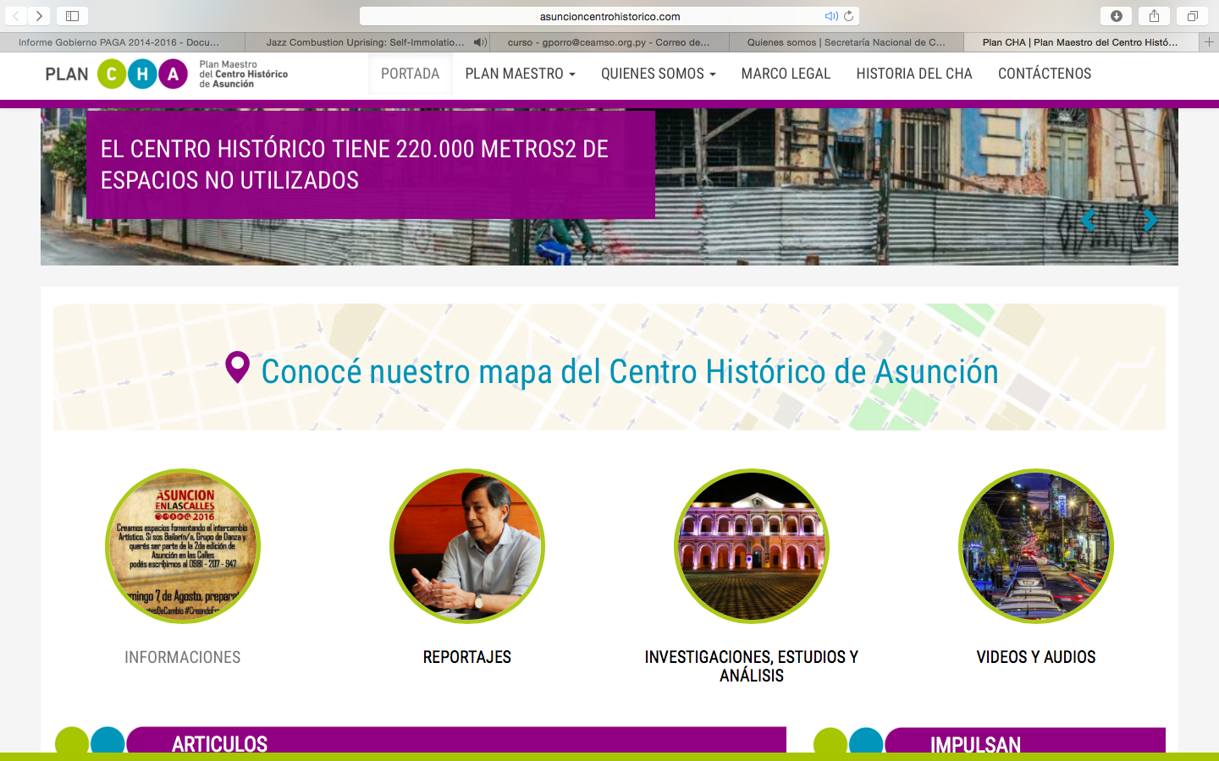

3) Sitio web de PRODERS con información geográfica a través de publicación de mapas referenciados espacialmente y publicación de sus características, además de información sobre las microcuenca de las áreas de influencia del proyecto, comunidades indígenas beneficiarias, e inversiones realizadas.
PRODERS tiene como objetivo general mejorar la calidad de vida de pequeños productores y de comunidades indígenas en el área del Proyecto de manera sostenible, a través de medidas de apoyo que permitan fortalecer su organización comunitaria, la autogestión, así como la inserción al mercado y cadenas de valor.
El proyecto ha desarrollo un mapa interactivo a través del cual el ciudadano tiene acceso a la ubicación exacta del proyecto (Departamento, Distrito, Localidad), el monto destinado al proyecto en esta ubicación, además del estado en el que se encuentra el proyecto. Este mapa interactivo constituye una herramienta de seguimiento, monitoreo y evaluación de las zonas donde el proyecto tiene un impacto.
http://www.mag.gov.py/proders/

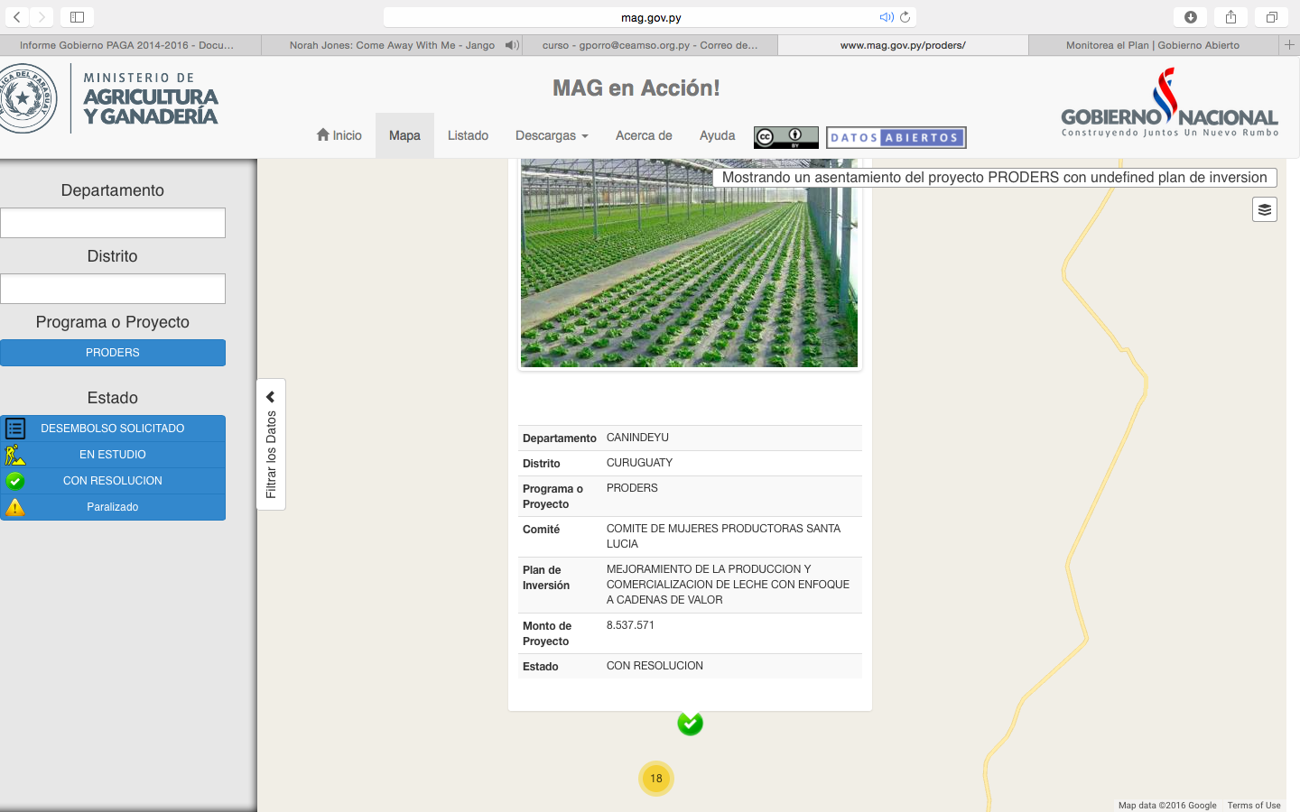

Además, el proyecto también ha desarrollo un mapa interactivo donde se visualizan las comunidades indígenas beneficiadas. Al igual que en el mapa anterior en este mapa el ciudadano tiene acceso a la ubicación exacta del proyecto (Departamento, Distrito, Localidad), el monto destinado al proyecto en esta ubicación, además del estado en el que se encuentra el proyecto. Este mapa interactivo constituye una herramienta de seguimiento, monitoreo y evaluación de las zonas donde el proyecto tiene un impacto.

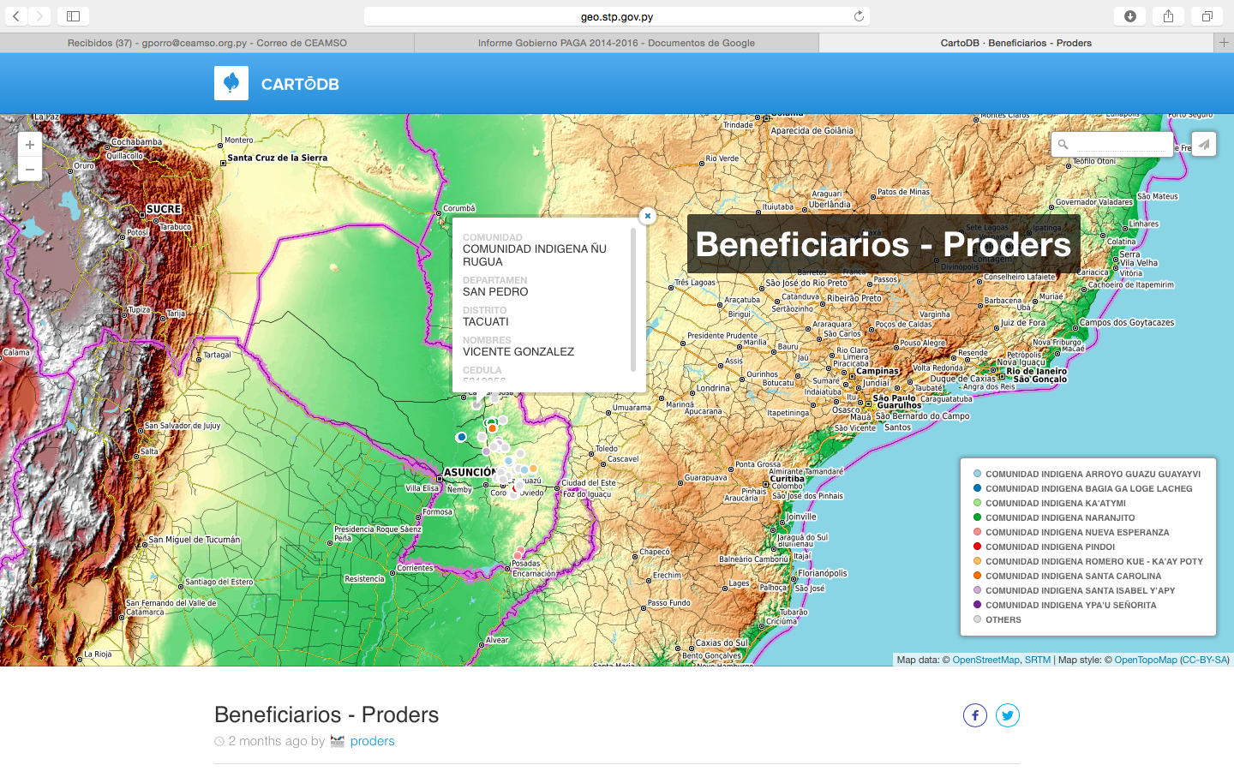

Compromiso 5. Seguimiento del Plan de Acción de Gobierno Abierto 2014-2016

Instituciones responsables:
Secretaría Técnica de Planificación (STP); Secretaría Nacional de Tecnologías de la Información y Comunicación (SENATCIS).

Contacto Institucional:
Jorge Galeano,STP
Correo: contacto@gobiernoabierto.gov.py
Teléfono: +595 21 450 422

Santiago García,
Jefe de la Unidad de Gobierno Abierto, STP
Correo: sgarcia@gobiernoabierto.gov.py
Teléfono: +595 21 450 422

Descripción del Compromiso:
Para un seguimiento efectivo de la ejecución del Plan de Acción se implementarán mecanismos de monitoreo presenciales y en línea.

Cumplimiento: Completo

Descripción de Resultados:

- Una Mesa Conjunta integrada por instituciones públicas y organizaciones de la sociedad civil es implementada para el seguimiento al Plan de Acción de Gobierno Abierto 2014-2016.

Para realizar un seguimiento efectivo y articular las instituciones responsables de los Compromisos del Plan de Acción de Gobierno Abierto 2014-2016 se creó una Mesa Conjunta que incluyó a funcionarios del Gobierno y miembros de la sociedad civil organizada. Esta Mesa estuvo integrada por instituciones públicas como: Ministerio de Hacienda, Ministerio de Agricultura y Ganadería (MAG), Ministerio de Justicia, Ministerio de Obras Públicas y Comunicaciones (MOPC), Ministerio de Educación y Cultura (MEC), Ministerio de Salud Pública y Bienestar Social (MSPBS), Secretaria Nacional de Tecnologías de la Información y Comunicaciones (SENATICS), Secretaría Técnica de Planificación para el Desarrollo Económico Social (STP), Secretaría de la Función Pública, Secretaría Nacional Anticorrupción (SENAC), Secretaría Nacional de Cultura, Dirección Nacional de Contrataciones Públicas (DNCP), Secretaría de Información y Comunicación (SICOM), Secretaría Nacional de la Vivienda y el Hábitat (SENAVITAT) y Secretaría General y Gabinete Social de la Presidencia de la República. Y por la sociedad civil: Tecnología y Comunidad (TEDIC), Centro de Estudios Ambientales y Sociales (CEAMSO), MINGARA, Federación de Entidades Vecinalistas del Paraguay (FEDEM), Semillas para la Democracia, Centro de Información y Recursos para el Desarrollo (CIRD), Instituto de Derecho y Economía Ambiental (IDEA), Centro de Estudios Judiciales (CEJ), Conciencia Viva, reAcción Paraguay y Avinna.

En un principio las reuniones de la Mesa Conjunta fueron de manera bimensual. Más adelante una vez más avanzada la implementación del Plan de Acción las reuniones ordinarias de la Mesa Conjunta de Gobierno Abierto se empezaron a realizar de forma trimestral de manera obligatoria. Toda la información generada en el marco de las reuniones de la Mesa Conjunta de Gobierno Abierto es de acceso público a través del sitio web de Gobierno Abierto Paraguay http://www.gobiernoabierto.gov.py; además algunas de estas reuniones fueron transmitidas en vivo vía streaming.

La STP es la institución encargada de la coordinación de la Mesa Conjunta de Gobierno Abierto junto con la cual es responsable de la elaboración, implementación, seguimiento y evaluación de los Planes de Acción de Gobierno Abierto. Esta responsabilidad conjunta de entidades gubernamentales como no gubernamentales constituye una oportunidad de promover el desarrollo de una estrategia nacional de Gobierno Abierto que asegure que los compromisos no se conviertan en esfuerzos aislados ni desvinculados entre sí, institucionalizando así los procesos de Gobierno Abierto en Paraguay. Algunas de las funciones de la Mesa Conjunta consisten en: 1) Elaborar de forma amplia y participativa un Plan de Acción bianual de Gobierno Abierto. 2) Establecer un mecanismo de seguimiento del Plan de Acción. 3) Recibir informes mensuales de las instituciones públicas con compromisos dentro del Plan de Acción.

2) Tablero de Control Ciudadano del Plan de Acción de Gobierno Abierto 2014-2016 en línea.

En junio del 2015 se lanzó el tablero de control ciudadano cuyo objetivo consiste en dar seguimiento y cumplimiento a los Compromisos asumidos por las instituciones públicas, bajo la responsabilidad de Mesa Conjunta conformada al efecto. Además, el tablero de control ciudadano fue diseñado a modo que cualquier ciudadano pudiese interactuar con el, canalizar consultas a través de la STP (institución a cargo del soporte y actualización) y acceder a la información sobre los avances del estado de cumplimiento de los compromisos, además de servir como enlaces a foros digitales relativos al compromiso.

http://www.gobiernoabierto.gov.py/avances

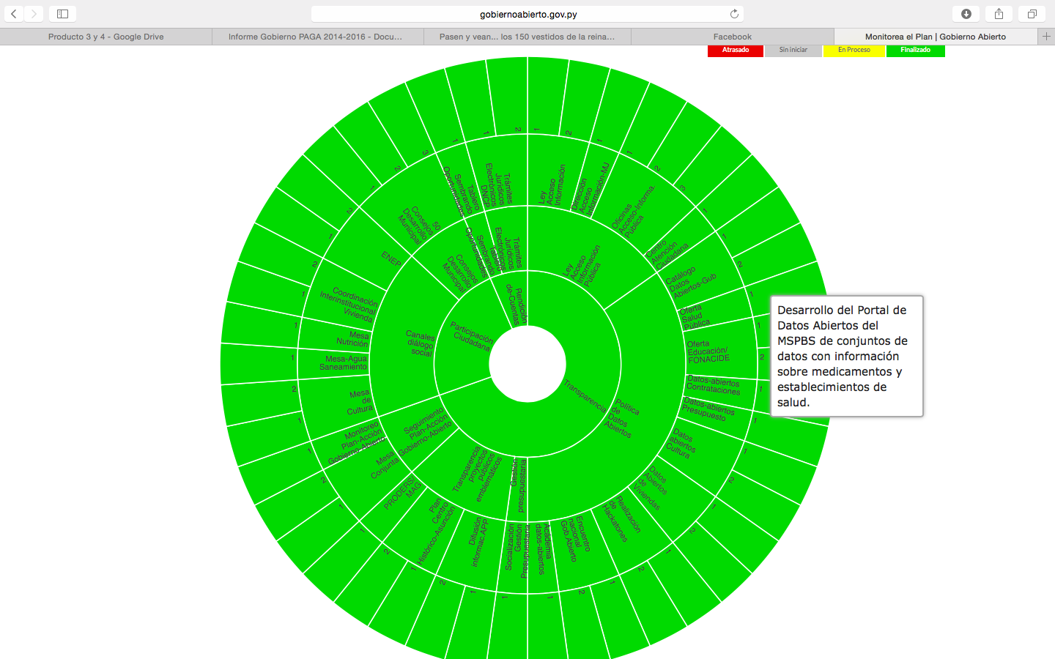

Compromiso 6. Implementación de canales de diálogo social y participación ciudadana para la consulta y el monitoreo de políticas públicas.

Instituciones responsables:
Secretaría Técnica de Planificación (STP), Ministerio de Obras Públicas y Comunicaciones (MOPC), Secretaria Nacional de Cultura (SNC), Secretaría Nacional de la Vivienda y el Hábitat (SENAVITAT)

Contacto Institucional:

Claudia Crosa, Directora de la Dirección de Saneamiento y Agua Potable (DAPSAN), MOPC
Correo: mopcdapsan@gmail.com
Teléfono: +595 21 4149799

Mirtha Monges, Directora de Planificación, SNC
Correo: plan.dir.snc@gmail.com plan.sicpy.snc@gmail.com
Teléfono: +595 21 458171

Edgar Gómez, Dirección General de Reducción de la Pobreza, STP
Teléfono: +595 21 450422
egomez@stp.gov.py

Jacinto Santamaria, Equipo Nacional de Estrategia País (ENEP), STP
Correo: jsantamaria@stp.gov.py

Adolf Sauer, Director de Transparencia y Gobierno Abierto, SENAVITAT
Correo: asauer@senavitat.gov.py

Descripción del Compromiso:
Se trabajará sobre la creación y fortalecimiento de al menos 3 mesas sectoriales de diálogo social de las esferas público-privadas. La primera Mesa será de Agua y Saneamiento e incluirá tanto al sector privado como organizaciones de la sociedad civil y su función será consultiva con respecto al Comité Interinstitucional del Sector Agua Potable y Saneamiento. La segunda mesa será de Cultura, de carácter consultiva y creada a efectos de una construcción participativa del Plan Nacional de Cultura, que defina la política pública cultural con una visión de desarrollo sustentable.
La tercera mesa será de Nutrición, creada y fortalecida para el Programa Sembrando Oportunidades (Lucha contra la Pobreza Extrema), para la consulta y evaluación de las políticas implementadas en Nutrición e integrada por referentes temáticos de diferentes sectores.
Por otra parte, se promoverá la institucionalización del Equipo Nacional de Estrategia País (ENEP), como órgano consultivo y asesor del Poder Ejecutivo.

Cumplimiento: Completo

Descripción de Resultados:

- Al menos 3 mesas consultivas y de carácter público-privadas son creadas y fortalecidas: Mesa de Agua y Saneamientos, Mesa de Cultura y Mesa de Nutrición.

Mesa de Agua y Saneamiento

El Paraguay es un país con gran riqueza hídrica de aguas superficiales y subterráneas, con un generoso régimen pluvial, con condiciones climáticas muy favorables y con apreciable potencial de desarrollo por su disponibilidad de recursos naturales. En general la calidad del servicio es aceptable y el nivel de satisfacción del usuario suficiente. Sin embargo, el problema mayor radica en los niveles de cobertura, bajos en general, que dejan descubierto al segmento de la población más vulnerable.

Esta mesa consultiva surgió como una de las acciones claves en la gestión de los “primeros 100 días de gobierno” del presidente Horacio Cartes en concordancia con los ejes programáticos del gobierno 2013/2018; como una respuesta a una sentida necesidad de identificar, coordinar y formular acciones concretas en regiones rurales, que determina un proceso de análisis a profundidad de las condiciones de acceso y disponibilidad de agua y servicios de saneamiento apropiados.

La mesa de carácter público y privada está constituida por las siguientes entidades:

Públicas:
-Ministerio de Salud Pública y Bienestar Social (MSPyBS), a través del Servicio Nacional de Saneamiento Ambiental (SENASA)
-Ministerio de Obras Públicas y Comunicaciones (MOPC), a través de la Dirección de Agua Potable y Saneamiento (DAPSAN)
-Secretaría Técnica de Planificación (STP)
-Secretaría del Ambiente (SEAM)
-Empresa de Servicios Sanitarios del Paraguay S.A. (ESSAP)
-Ente Regulador de Servicios Sanitarios (ERSSAN)
- Itaipú Binacional.
- Centro de Gobierno

Organismos de la cooperación y sociedad civil:
-Fundación Moisés Bertoni
-NACIONES UNIDAS (OPS, PNUD, UNICEF)
- Banco Mundial
- BID
- JICA
-Agencia Española de Cooperación Internacional para el Desarrollo (AECID)

Algunos de los temas tratados en esta mesa, donde se conforman mesas técnicas de trabajo para definir políticas públicas sobre los siguientes temas:
- Formalización de la Prestación
- Políticas financieras y de inversión
- Tarifas y Subsidios
- Sistema de Información Sectorial
- Articulación de acciones con Gobiernos Sub-nacionales
- Normas Técnicas
- Calidad de Agua y Vigilancia
- Gestión Integral de Recursos Hídricos
- Poblaciones Vulnerables.

Dentro de los ejes de: Poblaciones Vulnerables y Articulación de acciones con Gobiernos Sub-Nacionales
- Se crea con apoyo de la Fundación Moisés Bertoni, la Mesa Intersectorial de Agua Potable y Saneamiento de la Zona Oeste del Departamento de Canindeyú (MIAS-CAN)
- La MIAS-CAN es constituida en una instancia de articulación con los diferentes estamentos del Estado y las organizaciones civiles. Es una red organizativa de colaboración del sector, que se constituyó para ir creando condiciones que favorezca el desarrollo de las personas y de las comunidades.
- El objetivo de la mesa es recibir las dificultades y propuestas sobre asuntos vinculados a la gestión integrada del agua. Una vez analizados estos puntos brindará recomendaciones para su ejecución en la instancia correspondiente, acorde a las políticas sectoriales que se propongan.

Mesa de Nutrición

El objetivo de la Mesa de Nutrición público - privada es contribuir a alcanzar mejoras significativas en la calidad de vida de los pueblos, dirigidas a la erradicación de la pobreza que garanticen la seguridad alimentaria y la nutrición, con enfoque de género y respetando la diversidad de hábitos alimentarios, para afrontar los desafíos de la seguridad alimentaria y la nutrición con vistas a la erradicación del hambre en especial de todos los sectores en situación de vulnerabilidad.

La mesa de carácter público y privada la cual está liderada por la STP está constituida por las siguientes entidades:

Públicas:
Instituto Paraguayo del Indígena (INDI)
Unidad Técnica del Gabinete Social (UTGS)
Ministerio de Agricultura y Ganadería (MAG)
Ministerio de Salud Pública y Bienestar Social (MSPBS)
Ministerio de Educación y Cultura (MEC)
Ministerio de la Mujer (MinMujer)
Secretaría Técnica de Planificación(STP)
Secretaría de la Función Pública (SFP)
Secretaría de Acción Social (SAS)
Secretaría de Emergencia Nacional (SEN)
Municipalidades

Organismos de la cooperación y sociedad civil: _
Organización de las Naciones Unidas para la Alimentación y la Agricultura (FAO)
Organización Panamericana de la Salud (OPS),
Fondo de las Naciones Unidas para la Infancia (UNICEF)
COOPI, Pro-Comunidades Indígenas (PCI), Oxfam, Acción contra el Hambre (ACH), Plan Paraguay, Oguazú.

Por un lado, el Gobierno paraguayo, a través del Programa Conjunto de Seguridad Alimentaria y Nutricional (PCSAN) protege, promueve y facilita el cumplimiento efectivo del derecho a la alimentación y seguridad alimentaria y nutricional en poblaciones priorizadas en situación de vulnerabilidad. Tiene como meta que las comunidades seleccionadas reduzcan su vulnerabilidad al hambre y la malnutrición, fortaleciendo el derecho a la alimentación y el acceso a una nutrición adecuada, tomando en consideración las variaciones del clima. Este Programa se fundamenta en que la solución para la erradicación del hambre se puede conseguir con el fortalecimiento y articulación de políticas que los países ya están implementando, que han demostrado su utilidad en la lucha contra el hambre a través de un enfoque “doble vía”. El enfoque de “doble vía”, promovido por la FAO en todo el mundo para erradicar el hambre y la extrema pobreza, consiste en la implementación, por parte de los Estados, de políticas para enfrentar situaciones sociales complejas de forma inmediata y de urgencia; y de forma complementaria la puesta en marcha de estrategias cuyo horizonte es de más largo plazo, y que requieren cambios estructurales para su éxito. Además incorpora una visión integradora, considerando el carácter multidimensional de la seguridad alimentaria y nutricional, y en función de la diversidad de condiciones presentes en América Latina y el Caribe y las propias dinámicas internas de los países y las organizaciones, para erradicar estos flagelos de forma consistente y duradera.

Por otro lado, la Resolución 302/2015 del Instituto Paraguayo del Indígena (INDI) crea y establece la Comisión Interinstitucional de Seguridad Alimentaria y Nutricional (SAN) que tiene como finalidad fortalecer al INDI articulando y coordinando las acciones interinstitucionales con los pueblos indígenas en el marco del Programa de Seguridad Alimentarias, con un carácter consultivo y de seguimiento de los compromisos asumidos por las instituciones públicas, privadas y organizaciones indígenas de ese ámbito.

Mesa de Cultura

El Plan Nacional de Cultura (PNC) surge como un instrumento de gobierno para facilitar la política pública del Estado, que debe atender y resolver el desafío de la vida cultural de la ciudadanía, dando cumplimiento a los derechos culturales consagrados en la Constitución Nacional, la Declaración Universal de los Derechos Humanos, el Protocolo de los Derechos Económicos, Sociales y Culturales, los Tratados y Convenios Internacionales aprobados por el país, la Ley de Cultura, entre otras normativas.

Como eje central, la política cultural y el Plan Nacional de Cultura se organizan en torno al concepto guaraní del TEKOPORÃ. El TEKO es la manera de ser, sentirse; PORÃ es bello, bueno. Se refiere al bienestar con uno mismo, con los otros y con el ambiente, hace referencia a vivir en armonía, en equilibrio, respetando y asumiendo las diferencias y complementariedades, en estrecha relación con la naturaleza, que no es concebida como un banco inagotable de recursos, sino como la Madre tierra.

Se basa en un desarrollo:
• En la diversidad cultural, incluyente de la diferencia.
• Participativo, que contribuya a mejorar la calidad de vida, el cumplimiento de los sueños y las aspiraciones individuales y colectivas, que amplíe las oportunidades de creación y la expresión plena de las capacidades humanas.
• Utilizar el potencial de la memoria y lo ponga al servicio de la creación y la producción de conocimiento.
• Garantizar la protección de los derechos culturales, incluyendo los ambientales.
• Generar prosperidad económica y social.
• Descentralizado a lo largo y ancho de todo el territorio.
• Presente junto a las comunidades paraguayas residentes en el exterior.

La cultura es un factor clave para la inclusión social, mientras que la descentralización de la gestión cultural es la herramienta para promoverla. En consecuencia con este propósito, el Plan Nacional de Cultura se elabora a través del diálogo instalado en las mesas de trabajos con la participación de las gobernaciones departamentales, municipalidades, referentes culturales y la sociedad civil. De esta manera, se espera generar un espacio de reflexión acerca de la situación actual de la gestión cultural en los departamentos. Otros objetivos son presentar y compartir el PNC, líneas para el Plan Departamental de Cultura, las líneas y criterios generales para el desarrollo de las ferias culturales, como también para el relevamiento de los bienes patrimoniales de los departamentos. Actualmente existen mesas de trabajo en los siguientes Departamentos.

2) El Equipo Nacional Estrategia País es institucionalizado y se encuentra en funcionamiento.

El 4 de junio del 2014 el Decreto 1732 establece la creación del Equipo Nacional de Estrategia País (ENEP); un espacio de participación ciudadana de más alto nivel dentro del Estado. Es una instancia de diálogo social, consultivo y asesor del Poder Ejecutivo, pero con autonomía en sus decisiones. El objetivo del ENEP es promover el diálogo social, con propuestas de lineamientos estratégicos y metas prioritarias, para avanzar hacia un desarrollo inclusivo, sostenido y sustentable, con énfasis en la superación de la pobreza y la pobreza extrema.

Funciones del ENEP

a) Pronunciarse sobre las cuestiones que le sean sometidas a consideración por el Poder Ejecutivo.

b) Proponer temas que considere relevantes para la construcción de políticas públicas, particularmente vinculados con la lucha contra la pobreza.

e) Elaborar propuestas de políticas públicas en el ámbito de su competencia.

d) Elaborar su propio reglamento interno, en el que se incluyan los mecanismos de deliberación y toma de decisiones, entre otras cuestiones que hagan alfuncionamiento del mismo.

e) Otras funciones que le sean asignadas por el Poder Ejecutivo, en el marco de lo establecido en los artículos precedentes.

El ENEP está compuesto por representantes del Gobierno y de la Sociedad Civil designados por el Presidente de la República, de acuerdo a la siguiente conformación: Por la Sociedad Civil: 42 (cuarenta y dos) integrantes. El primer sector está compuesto por personas representativas del área social. El segundo sector está integrado por personas representativas del área empresarial y cooperativo. El tercer sector está compuesto por personas representativas del área científica, académica, cultural y otras que en distintos ámbitos hayan efectuado una contribución significativa al desarrollo inclusivo del país. Por el Gobierno: Jefe/a del Gabinete Civil del Presidente de la República, Ministro/a de Industria y Comercio, Ministro/a de Salud Pública y Bienestarial, Ministro/a de Educación, Ministro/a de Justicia y Trabajo, Ministro/a de Hacienda, Ministro/a de Agricultura y Ganadería, Ministro/a de la Mujer, Ministro/a del Interior, Ministro/a Secretario/a de la Secretaría del Ambiente, Ministro/a Secretario/a de la Secretaría de Información y Comunicación para el Desarrollo, Ministro/a Secretario/a de la Secretaría Nacional de la Vivienda y el Hábitat, Ministro/a Secretario/a de Cultura, y Ministro/a Secretario/a de la Secretaría Técnica de Planificación; y otros representantes institucionales que puedan ser convocados según la temática específica que sea tratada.

El ENEP sesiona en dos niveles: 1) En sesiones plenarias ordinarias: al menos cada cuatro meses a convocatoria del Presidente y extraordinariamente cada vez que se requiera, a convocatoria del coordinador o la mayoría de los miembros. En estas reuniones se definirán las agendas temáticas de trabajo y se presentarán los resultados de discusión y consenso logrados respecto a sus cometidos. En grupos de trabajo: con la frecuencia definida por sus miembros y establecida en su reglamento interno, a fin de analizar los temas que le fueran sometidos o que fueran consensuados; elaborar definiciones y propuestas respecto a los mismos, que serán presentadas en la siguiente reunión plenaria.

Hasta la fecha se realizaron 20 reuniones del ENEP donde se trataron temas varios como: Reducción de la pobreza extrema, Guia para planes de desarrollos locales, Presupuesto General de la Nacion 2016, Educación Secundaria, Educación Universitaria, y Corrupción.

Otros Avances:

Área de Coordinación Intersectorial (ACI) de la SENAVITAT

El Área de Coordinación Intersectorial (ACI), espacio creado por la ley que crea la SENAVITAT, fue reactivada y fortalecida a partir del año 2015. Se encomendó su coordinación a la Unidad de Transparencia y Participación Ciudadana, y se convirtió en un área de vinculación quincenal con referentes de organizaciones sociales y privadas vinculadas a la gestión de la SENAVITAT, con el objeto de facilitar información permanente sobre la gestión institucional y discutir y presentar el proceso de reformas institucionales encarados a partir de Octubre del 2014.

Se parte de la premisa de que el acceso a la información es clave para las relaciones institucionales, fomentando un diálogo franco y transparente basado en realidades que administra la institución.

Más de 5 Mesas de Trabajo han sido habilitadas en este período con el objeto de analizar situaciones expuestas en muchos de los reportes irregulares recibidos a través del Mapa de Viviendas, así como el relacionamiento con más de 50 Comisiones Vecinales, cuyos problemas han sido intervenidos en el proceso de análisis de los reportes recibidos, muchos de los cuales han sido corroborados y derivados a la Dirección General de Asesoría Jurídica y Notarial.

El Frente de Integración de Organizaciones Populares (FIOP), que aglutina a varias organizaciones de sin techos, fue la primera con la cual se habilitó un canal de diálogo permanente, principalmente con el objetivo de analizar los proyectos de viviendas presentados por las bases miembro de este Frente.

Una Mesa de Trabajo sobre el Programa Fondo de Cooperativas (FONCOOP), fue creada por Resolución 3.002/2015 con participación de la Central de Cooperativas de Vivienda por Ayuda Mutua del Paraguay y sus asociadas, con el objeto de evaluar la aplicación de dicho Fondo y las experiencias obtenidas, de manera a encarar reformas al mismo. Dicha Mesa ha tenido como resultado a la fecha la revisión de las líneas de crédito concedidas a algunas cooperativas que se encontraban con mora con la institución, y la elaboración de diferentes borradores de reglamento del programa, procedimientos y formularios a ser evaluados por la Dirección General Jurídica y puestas en marcha en los próximos meses.

Diferentes movimientos campesinos igualmente han conformado mesas de trabajo temporales con la institución de manera a resolver determinados conflictos suscitados en comunidades base de sus organizaciones, así como la definición de espacios de información para las comunidades, de manera a evitar la injerencia de intermediarios con intereses económicos.

De igual manera en el año 2016 se ha creado una Mesa de Trabajo con la organización indígena Arapysandu, que aglutina a comunidades indígenas que residen en áreas urbanas, proponiendo llevar a debate la intervención de la SENAVITAT en zonas urbanas para pueblos indígenas. Hasta ese entonces prácticamente la totalidad de viviendas construidas para pueblos indígenas fueron en zonas rurales y en distritos alejados de las grandes urbes.

Las reformas que se están introduciendo a los Programas FONAVIS y FONCOOP han sido socializadas con las mencionadas organizaciones y aquellas afectadas directamente y que no han sido mencionadas anteriormente, de manera a poder contar con una retroalimentación clave por parte de las mismas e instalar la práctica de la apertura de la información constante.

Una Mesa de Financiamiento ha sido emprendida por la SENAVITAT y aglutina a entidades crediticias públicas y privadas, de manera tal a impulsar el debate y concretar acuerdos que permitan que familias de ingresos bajos y medios puedan acceder a créditos complementarios para el acceso a viviendas sociales y económicas y la financiación de viviendas asequibles.

Compromiso 7. Creación y/o Fortalecimiento de 50 Consejos de Desarrollo Municipal

Instituciones responsables:
Secretaría Técnica de Planificación (STP)

Contacto Institucional:
Florencia Villalba, Directora General de desarrollo territorial e Integración Regional ,STP
Correo: flopy39@hotmail.com
Teléfono: +595 21 450 422

Descripción del Compromiso:
Los Consejos de Desarrollo Municipal (CDM) elaborarán participativamente planes locales, realizarán monitoreos, y convocarán a audiencias públicas. Actuarán como foros de intercambio y búsqueda de concertación de intereses para generar propuestas para el bienestar local. La selección de las ciudades se crearán y fortalecerán los Consejos se realizará a través de un diagnóstico.

Cumplimiento: Completo

Descripción de Resultados:

- 50 Consejos de Desarrollo Municipal creados y/o fortalecidos.

La formación de los Consejos de Desarrollo Municipales se inició con la democratización del Paraguay, en particular tras la aprobación de la Constitución Nacional de 1992 que trajo consigo un proceso de descentralización política y administrativa del país. A través de la Constitución Nacional de 1992, se otorgó a los municipios potestades para la recaudación de tributos dentro de una amplia autonomía local, mientras que a nivel departamental los delegados de Gobierno fueron sustituidos por Gobernadores. En la sección II- De los Departamentos; De la Competencia; Art.163 Es de competencia del Gobierno Departamental disponer la integración de los Consejos de Desarrollo Departamental. Además, la Ley No. 426/94 Que establece la carta orgánica del Gobierno Departamental. Art.28- En cada Departamento funcionará un Consejo de Desarrollo Departamental. Art.29- La Ordenanza Departamental reglamentará todo lo relacionado con la elección de los miembros y el funcionamiento del Consejo de Desarrollo Departamental.

Los CDM surgen de la iniciativa de un sector de la sociedad, la Gobernación, Municipalidad o de ambas; Por la presencia de Organismos o Sectores estatales; Por la identificación de necesidades o problemas compartidos; Del diálogo y convencimiento de otros actores para llevar a cabo una iniciativa conjunta. Por tales razones, los CDM constituyen una instancia de participación ciudadana, donde se establece la interacción de los sectores público, privado y la sociedad civil; donde se coordinan, articulan e implementan acciones conjuntas, en beneficio de la comunidad.

Los CDM tienen como fin:
- Mejorar la articulación entre el sector público, la sociedad civil y el sector privado y contribuir a fortalecer la gobernabilidad.
- Servir de apoyo al desarrollo local y al mejoramiento de calidad de vida de la población.
- Incorporar el enfoque de inclusión de todos los actores locales.
-Lograr la transparencia de la gestión pública a través de la participación.

Los CDM están compuestos por:
-Autoridades municipales (en los consejos de desarrollo distritales).
-Representantes de la sociedad civil (gremios, confesiones religiosas, organizaciones vecinales, comunidades étnicas y otros).
-Representantes de las fuerzas productivas (empresarios, cooperativas, productores agrícolas, artesanos y otros)
-Representantes de las instituciones públicas sectoriales, nacionales y locales (salud, educación, agua, seguridad, vivienda y otros)

Por su finalidad y por la composición de los mismos; los CDM son un espacio idóneo y pertinente para el planteamiento de los problemas comunitarios y para la búsqueda de soluciones de los mismos; son un aliado fundamental para los gobierno locales al propiciar y desarrollar la confianza ciudadana hacia los gobiernos y viceversa además de abrir y transparentar la gestión de estos hacia sus vecinos. Sin embargo, las opiniones que se emiten en los CDM no son obligatorias. Dichas opiniones pueden ejercer cierta influencia y ser de importancia a la hora de articular los actores territoriales al igual que para la formulación de planes, además de ser una herramienta para suscitar consensos de tal manera que las políticas públicas puedan ser más efectivas y llegar a más gente.

Estos son los primeros 50 CDM generados en los siguientes Departamentos:

- Amambay
Bella Vista

- Concepción
San Lázaro

- San Pedro
25 de diciembre
Liberación

- Caaguazú
Carayao
Dr. Cecilio Báez
Dr. J.E. Estigarribia
La Pastora
Raúl Arsenio Oviedo
Nueva Toledo
Simon Bolivar
Nueva Londres
Yhu
Tembiapora
San Jose de los Arroyos
Coronel Oviedo
Domingo Ocampos

- Caazapá
Caazapá
Fulgencio Yegros
San Juan Nepomuceno
Tavai
Yuty

- Itapúa
Bella Vista
Edeliria
José Leandro Oviedo
Coronel Bogado
San Pedro

- Paraguarí
Ybytymi
Yaguarón

- Alto Paraná
JL Mallorquin
Los Cedrales
Juan E Oleary
Itakyry
San Cristóbal
Presidente Franco
Tavapy
Mallorquin
Raul Peña
Santa Rita
Yguazú

- Central
Itagua
Lambaré

- Canindeyú
Ybyrarobana
Katuete
Corpus Christi

- Presidente Hayes
Villa Hayes

- Boquerón
Loma Plata
Mcal. José Félix Estigarribia

Compromiso 8. Tablero de Control Ciudadano del Programa Nacional de Reducción de la Pobreza” Sembrando Oportunidades”

Instituciones responsables:
Secretaría Técnica de Planificación (STP), Gabinete Social de la Presidencia de la República

Contacto Institucional:
Rafael Palau, Director General de Tecnologías de la Información y Comunicación, STP
Correo: rpalau@stp.gov.py
Teléfono:+595 21 450422

Descripción del Compromiso:
EL tablero de Control Ciudadano es una herramienta tecnológica de monitoreo de gestión del Programa Nacional de Reducción de la Pobreza “Sembrando Oportunidades”, que contará con canales de monitoreo y reportes ciudadanos.

El acceso a este Tablero será público, y se dispondrá de información sobre la ejecución presupuestaria y programática de las siguientes instituciones involucradas en dicho Programa: Ministerio de Agricultura y Ganadería, Ministerio de Obras Públicas y Comunicaciones, Ministerio de Hacienda, Ministerio de Salud Pública y Bienestar Social, Ministerio de Educación y Cultura, Secretaría Nacional de la Vivienda y el Hábitat, Secretaría de Acción Social, Servicio Nacional de Promoción Profesional, Servicio Nacional de Saneamiento Ambiental, Administración Nacional de Electricidad, Dirección de Beneficencia y Ayuda Social.

Cumplimiento: Completo

Descripción de Resultados:

- Tablero de Control Ciudadano del Programa Nacional de Reducción de la Pobreza “Sembrando Oportunidades” en línea.

El Decreto Nº 291 de Setiembre del 2013 establece que la Secretaría Técnica de Planificación del Desarrollo Económico y Social (STP) es la institución encargada del diseño y aplicación de políticas, planes y programas del desarrollo nacional, de colaborar con los Gobiernos Locales en el diseño e implementación de políticas, planes y programas de desarrollo regional, de proponer las metas de inversión pública y evaluar los proyectos de inversión financiados por el Estado y de armonizar y coordinar las diferentes iniciativas del sector público y privado.

A los efectos de establecer la acción coordinada de las distintas instituciones y dependencias públicas, aún de las que no están vinculadas jerárquicamente, lo cual resulta fundamental para lograr los objetivos a corto, mediano y largo plazo que se traduzcan en mejorar la calidad de vida de los habitantes de la República; se hace necesario declarar como de Prioridad del Gobierno la Meta "Reducción de la Pobreza" y encargar a la STP la elaboración e implementación del "Programa Nacional de Reducción de Pobreza" a través de la elaboración y gestión de un programa para alcanzar este objetivo, el cual se traduce en “Sembrando Oportunidades” para aumentar los ingresos y el acceso a los servicios sociales de las familias que viven en situación de vulnerabilidad.

El Tablero de Control Ciudadano es una herramienta que busca contribuir a una gestión pública eficiente y transparente. Está disponible periódicamente a la ciudadanía, reportando acciones estratégicas para la reducción de la pobreza en el marco del Programa “Sembrando Oportunidades”.

El Tablero reporta acciones relacionadas a cinco elementos centrales del Programa Sembrando Oportunidades:
- Precisión en la focalización, a través de la información relevada por fichas sociales;
- Inclusión productiva de las personas en situación de pobreza y pobreza extrema a través de la asistencia técnica, formación profesional, apoyo para la incorporación de tecnologías en sus procesos de producción;
- Conexión de las personas en situación de pobreza y pobreza extrema a servicios de apoyo al consumo (asistencia alimentaria, seguridad alimentaria, transferencias monetarias), así como acceso a la educación, salud, atención a las personas con discapacidad, e identidad;
- Acompañamiento familiar integral de forma a propiciar actitudes proactivas, participación comunitaria, y una estrategia de vida hacia el buen vivir;
- Un enfoque territorial con infraestructura vial, eléctrica, de agua y saneamiento, así como viviendas dignas con todos los servicios básicos.

El Tablero también aporta a otros dos elementos del Programa Sembrando Oportunidades:
- Una estrategia de monitoreo efectivo;
- Coordinación de diversos actores públicos y privados para hacer de la reducción de pobreza una causa nacional.

En total el tablero reporta la planificación y avances de 56 programas de 17 instituciones.
La mayoría de los programas sociales tiene niveles excelentes de eficacia en cuanto a la entrega de bienes y servicios. Por ejemplo, en el marco de Sembrando Oportunidades, al mes de diciembre de 2015 fueron 43 los programas sociales con eficacia ponderada excelente (promedio de eficacia mayor a 90 por ciento). Además, se contó con 7 programas sociales con nivel ponderado de eficacia adecuado (promedio entre 70 y 90 por ciento). Por último y con menor rendimiento, se registraron 6 programas sociales con nivel de eficacia ponderada insuficiente (promedio menor a 70 por ciento).

Ficha técnica del Tablero de Control Ciudadano de Sembrando Oportunidades
rc.stp.gov.py
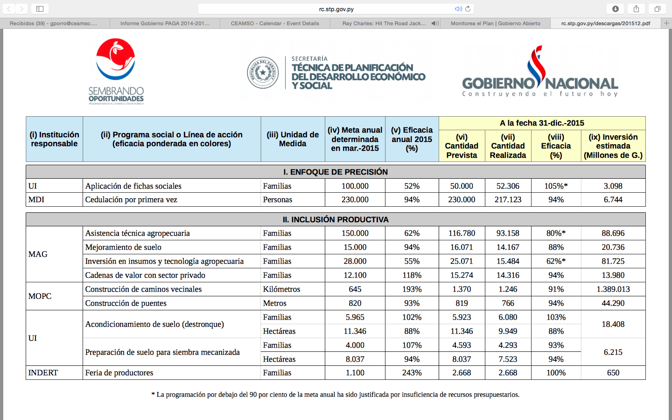

Compromiso 9. Creación de un Sistema de Trámites Jurídicos Electrónicos en Contrataciones Públicas de acceso público

Instituciones responsables:
Dirección Nacional de Contrataciones Públicas (DNCP)

Contacto Institucional:
Cynthia Leite, Asesora Legal de Dirección TI.
Correo: legaldti@dncp.gov.py
Teléfono:+595 21 4154000

Descripción del Compromiso:
El Sistema de Trámites Jurídicos Electrónicos formará parte del Portal de Información de Contrataciones Públicas y posibilita presentar recursos por medios electrónicos, permitiendo a la ciudadanía conocer el proceso de sustanciación de la protesta, las partes involucradas y los resultados.

Resultados del Compromiso:
- Sistema de Trámites Jurídicos Electrónicos en Contrataciones Públicas de acceso público desarrollado e implementado.

La misión de la Dirección Nacional de Contrataciones Pública (DNCP) es de regular, transparentar y optimizar el Sistema de Contrataciones Públicas y apoyar a todos los actores intervinientes, orientando la gestión a la excelencia. El Sistema de Trámites Jurídicos Electrónicos en Contrataciones Públicas es una herramienta que permite tramitar un proceso controvertido, de manera totalmente digital sin necesidad de entregar documentaciones físicas, otorgando gran facilidad de seguimiento no solo a los abogados o representantes de los proveedores, sino a la ciudadanía en general.

Las funciones y atribuciones de la DNCP consisten en: a) diseñar y emitir las políticas generales que sobre la contratación pública deban observar los organismos, las entidades y las municipalidades; b) realizar investigaciones, de oficio o por denuncias, respecto a procedimientos de las contrataciones públicas; c) conocer y resolver las Protestas; d) crear y mantener el Sistema de Información de las Contrataciones Públicas (SICP); e) implementar el uso de ta Firma Electrónica o Digital, en base a la reglamentación por ella emitida; f) establecer las políticas generales de gobierno electrónico y dictar los lineamientos técnicos y administrativos para el uso de los medios remotos de comunicación electrónica.

Como parte de este compromiso se desarrollo de un sistema informático que posibilita la gestión del Trámite Jurídico de manera totalmente electrónica para los casos de protestas sobre llamados y/o adjudicaciones de contratos. A continuación se observan imágenes del sistema informático desarrollado donde se puede acceder a: Datos de la Convocatoria: el ID de la licitación, el convocante, tipo de procedimiento, monto estimado; Etapas y Plazos: Lugar para Realizar Consultas, Fecha Límite de Consultas, Lugar de Entrega de Ofertas, Fecha de Entrega de Ofertas; Adjudicación y Contrato: Sistema de Adjudicación, Fuente de Financiamiento; Datos del Contacto: Nombre, Cargo, Contacto 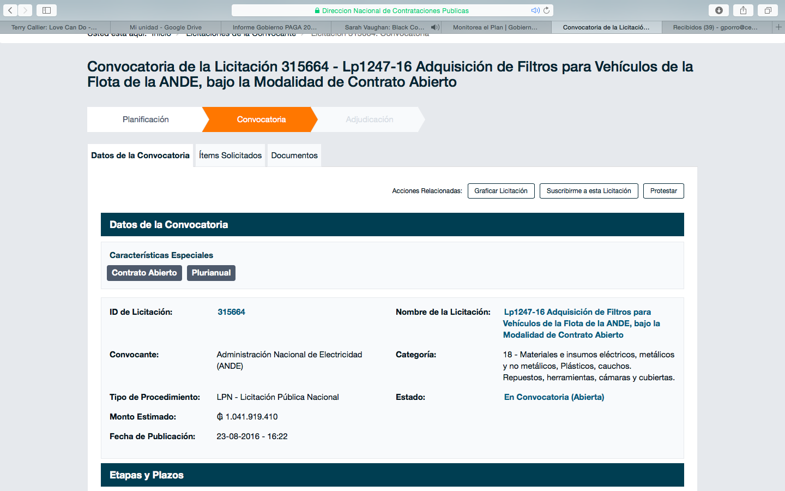

Además, el sistema cubre la gestión de escritos de protestas, resoluciones, auto-interlocutorios, notificaciones, contestaciones y dictamen de los jueces.
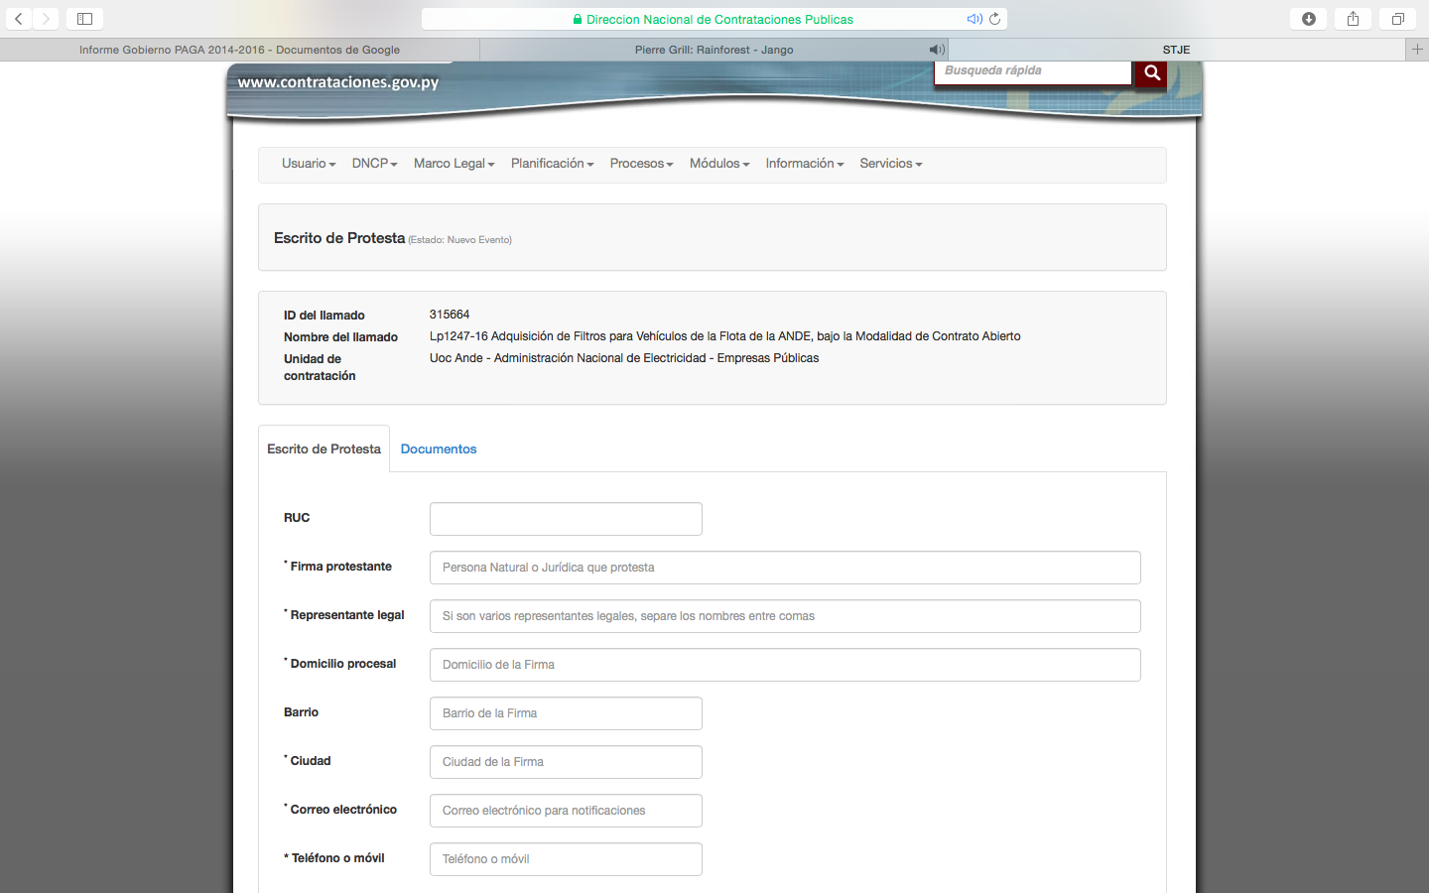

Las partes pueden seguir y tramitar sus recursos de forma totalmente electrónica, así también la ciudadanía puede acceder a un resumen de las actuaciones realizadas en el marco de las protestas.Esta es una vista de una protesta en trámite con la información pública al respecto.

OTROS AVANCES EN MATERIA DE GOBIERNO ABIERTO (JULIO 2014 - JULIO 2016)

- Plan Nacional de Desarrollo Paraguay 2030 - Gestión pública eficiente y transparente

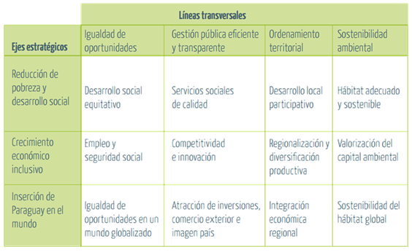
El Plan Nacional de Desarrollo Paraguay 2030 (PND 2030) aprobado por Decreto Nº 2.794/2014 establece la Línea Transversal de “Gestión pública eficiente y transparente”. El mismo fue producto de un amplio proceso de consulta iniciado en noviembre del 2013 con más de 2.000 referentes de todos los sectores y regiones.

El PND Paraguay 2030 es un documento estratégico que facilita coordinar acciones en las instancias sectoriales del Poder Ejecutivo, así como con diversos niveles de gobierno, sociedad civil, sector privado y, eventualmente, los poderes Legislativo y Judicial. Es un instrumento que permitirá cumplir con el mandato constitucional establecido en el Artículo 177 que establece que los planes nacionales de desarrollo serán indicativos para el sector privado, y de cumplimiento obligatorio para el sector público.

Según lo establecido en el PND 2030, una gestión pública eficiente y transparente implica satisfacer las necesidades de la población, coordinando las áreas funcionales para eliminar la fragmentación de tareas, optimizando los recursos, ofreciendo información veraz de todos los actos de gestión pública de interés para la sociedad. Significa orientar la gestión pública a resultados para la ciudadanía, asegurando un Estado solidario, garante de derechos, abierto, sin discriminaciones y sin tolerancia hacia la corrupción. Se reducirá la corrupción aclarando las reglas, mejorando la transparencia y los mecanismos de control del Estado, y aumentando la participación de los beneficiarios y usuarios en la vigilancia de los programas de los distintos niveles de gobierno.

2) Portal de Denuncias de Corrupción

Ingresando al enlace www.denuncias.gov.py la ciudadanía tiene acceso al portal desarrollado y gestionado por el Gobierno Paraguayo, con una integración al sistema de registro y seguimiento de causas penales, sumarios administrativos e investigaciones preliminares. Las denuncias son redirigidas vía sistema a la institución afectada, previa valoración por parte de la Secretaría Nacional de Anticorrupción (SENAC), para que se proceda a investigar el hecho denunciado, a fin de tomar la decisión correspondiente, o en casos de existir hechos punibles derivarlo al ministerio público, institución con la que la SENAC tiene un convenio de trabajo.

Este portal posee como principales características que el denunciante tendrá la opción de realizar su denuncia en forma anónima, podrá elegir la opción de protección de sus datos personales (datos que son encriptados) o realizarla de manera pública. Además, podrá realizar un seguimiento on-line del estado de su denuncia a través de una contraseña.

3) Portal Único del Empleo Público (Paraguay concursa)

El Portal Único del Empleo Público (www.paraguayconcursa.gov.py) es una plataforma informática que permite la gestión de los procesos de selección de personas a la administración pública. El Portal es accesible a todas las personas, sean o no funcionarios, quienes pueden ingresar a través del sitio web, donde podrán registrarse, acceder a las convocatorias de concursos y postularse a través de la cuenta Paraguay concursa o en la institución que convoca. La misma se gestiona en función a los principios de: transparencia, acceso a la información pública, igualdad de oportunidades y protección de los datos personales de los postulantes.

Cuando inició el Gobierno en el 2013 solo 24 instituciones se regían por la meritocracia. Hoy en el 2016, 96 instituciones rigen sus procesos en base a los méritos y la idoneidad. Por su parte, en 2013 La cantidad de cargos concursados pasó de 2.612 en 2012; a 10.596 en 2013; 12.736 en 2014; y 12.261 en 2015. Desde junio de 2008, año en que se inició la utilización del portal Paraguay Concursa, 51.922 funcionarios ingresaron a la administración pública por concurso de méritos.

4) Consejo Público Privado de Reducción de Pobreza Extrema

Con el fin de establecer estrategias e implementar acciones sostenidas y sustentables que permitan crear las condiciones para erradicar la extrema pobreza del país, el Poder Ejecutivo creó el Consejo Público Privado para la Reducción de la Extrema Pobreza, mediante el decreto Nº 4127/15.Tiene la tarea de priorizar e impulsar proyectos focalizados en la reducción de la pobreza extrema, en el marco del Plan Nacional de Desarrollo. Presidida por la STP, el consejo está compuesto además por 8 integrantes por el sector público e igual número por el privado.Las funciones del Consejo incluyen priorizar, evaluar y sugerir modificaciones a los programas y proyectos que encara el Gobierno Nacional; Promover la transparencia en la utilización de recursos y en el logro de los resultados; Instruir a las instituciones públicas la previsión presupuestaria para cumplir con sus metas; Sugerir y acompañar la selección y designación de la unidad ejecutora de los proyectos priorizados y establecer su Reglamento Interno.

5) Mejora de Paraguay en el Índice de Percepción de la Corrupción

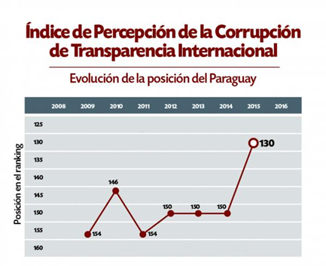

La voluntad política en reducir la corrupción aclarando las reglas, mejorando la transparencia y los mecanismos de control del Estado, y aumentando la participación de los beneficiarios y usuarios en la vigilancia de los programas de los distintos niveles de gobierno, corporizada en la implementación del PND Paraguay 2030, si bien con cierto rezago aún, ha empezado a dar sus frutos en los índices de percepción de corrupción como el elaborado por la organización Transparencia Internacional.
En efecto, Paraguay escaló 20 posiciones en el Índice de Percepción de Corrupción 2015 dado a conocer en Enero de 2016, ubicándose en el puesto 130. La adopción de medidas para mejorar el clima de negocios, la aprobación de importantes leyes en materia de transparencia fue destacada por especialistas como motivos de la mejora. El ascenso de Paraguay se justifica en la mejora de 3 puntos en la calificación general, lo cual permitió la mejora en clasificación frente al resto de los países en 20 lugares.

La Puntuación del Índice de Percepción de Corrupción (IPC) correspondiente a un país o territorio indica el grado de corrupción en el sector público según la percepción de empresarios y analistas de país, entre 100 (percepción de ausencia de corrupción) y 0 (percepción de muy corrupto). El IPC es elaborado por la organización Transparencia Internacional siendo analizados 167 países en el mundo.

PRINCIPIOS Y DESAFÍOS DEL AGA PRESENTES EN EL 2DO. PLAN DE ACCIÓN

Principios de la Alianza para el Gobierno Abierto

Los Compromisos del Plan de Acción 2014-2016 abordaron los 4 Principios de la Alianza dando principal enfoque a los relacionados a la transparencia e innovación y tecnología. Este énfasis se vio en Compromisos que fueron de relevancia en la ejecución. La promulgación, en fecha 18 de septiembre de 2014, de la Ley Nº 5.282 “De Libre Acceso Ciudadano a la Información Pública y Transparencia Gubernamental”, ratificó la voluntad política del Gobierno Nacional de transparentar toda la información disponible para conocimiento y uso de la ciudadanía, buscando hacerla partícipe de la gestión pública y del control ciudadano tan necesario en estos tiempos. Tal como se expresa en el Considerando del Decreto Nº 4.064 del 17 de septiembre de 2015 “Por el cual se reglamenta la Ley Nº 5282/2014 De libre acceso ciudadano a la información pública y transparencia gubernamental”, el Gobierno Nacional reconoce que el derecho de acceder a la información que obra en poder del Estado constituye un derecho humano fundamental que permite hacer operativos otros derechos humanos, es decir, permite promover y mejorar la calidad de vida de las personas, además de lograr transparentar el Estado, luchar contra la corrupción, fomentar la participación ciudadana, así como la rendición pública de cuentas. Este Decreto incorpora elementos claves para avanzar hacia los objetivos como ser la habilitación del Portal Unificado de Información Pública y la licencia que otorga la autorización gratuita, perpetua y no exclusiva de uso y/o transformación de la información y los datos abiertos públicos propiedad del Estado Paraguayo a cualquier persona física o jurídica que haga uso de los mismos.

Desafíos de la Alianza para el Gobierno Abierto

En relación al tratamiento de los cinco grandes desafíos de la Alianza -mejora de los servicios públicos, incremento de la integridad pública, gestión efectiva de los recursos públicos, plan de construcción de comunidades más seguras, e incremento de la rendición de cuentas corporativa-, el Plan de Acción de Paraguay aborda cuatro de ellos.

En este sentido, el de mayor preponderancia es el que aborda el Aumento de la integridad pública, presente en 8 de los 9 Compromisos, dado que este desafío es un objetivo de compromisos en el área de transparencia, participación y rendición de cuentas, con los que se busca promover la ética pública, contribuir a la lucha contra la corrupción, y capacitar para el acceso a la información y reformas financieras.

Es seguido en presencia por el desafío de mejoramiento de los servicios públicos y la gestión más eficaz de los recursos públicos, presente ambos en 6 compromisos. En este sentido, con la promulgación e implementación de la Ley de Acceso a la Información, la política de datos abiertos, la creación de canales de diálogo social y los compromisos de rendición de cuentas, que se hallan resultados vinculados a la innovación en la prestación de servicios públicos sociales, Paraguay se encamina al mejoramiento de los servicios públicos, con el aporte de la sociedad civil en la priorización de necesidades para la elaboración de planes de desarrollo local, y la mirada integral en la articulación de políticas que permitiría el Programa de Reducción de la Pobreza “Sembrando Oportunidades”.

De igual manera, la gestión más eficaz de los recursos públicos, que implica la asignación pertinente de recursos presupuestarios, financiamiento tanto interno como externo, está presente en los resultados de los compromisos relacionados a la generación de capacidades en la sociedad civil para la comprensión de la gestión presupuestaria, el conocimiento del desarrollo de las políticas públicas emblemáticas y los resultados de las protestas vinculadas a las compras públicas.

Por último, también es tenido en cuenta el desafío del aumento de la responsabilidad corporativa, presente en 3 compromisos, con el objetivo de promover la responsabilidad empresarial. Con estos compromisos se busca promover la participación del sector privado y las organizaciones de la sociedad civil en el diseño e implementación de políticas públicas y planes de desarrollo locales.

El abordaje de los valores de la Alianza y de la mayoría de los desafíos que nos presenta para la elaboración del Plan de Acción, fue posible gracias a las recomendaciones que Paraguay recibió como insumos de su primera experiencia con el Plan de Acción 2012-2014 y las contribuciones de las organizaciones de la sociedad civil y agencias de cooperación, que brindaron su expertise y puntos de vista, para hacer más amplio, pertinente y ambicioso al Plan concluido.

ANTECEDENTE DEL 2DO. PLAN DE ACCIÓN

Los valores de Gobierno Abierto convergen con los objetivos de desarrollo del Gobierno del Paraguay porque: 1- Incrementan el nivel de confianza de actores e inversores locales e internacionales, 2- Mejoran la organización del Estado en tanto que alientan y promueven la comunicación y participación con la ciudadanía para que la información fluya más eficientemente y; 3- lo más importante, generan una cultura abierta a la participación entre los diferentes niveles del gobierno y la sociedad.

En esta línea, el Paraguay se constituyó como miembro de la AGA, comprendiendo que con ello refuerza el compromiso derivado de los principios consagrados en la Declaración Universal de los Derechos Humanos, la Convención de las Naciones Unidas contra la Corrupción, la Convención Interamericana contra la Corrupción, y otros instrumentos internacionales relacionados con los derechos humanos y el buen gobierno.

El Primer Plan de Acción 2012 presentó 15 compromisos. Este Plan fue evaluado por el Mecanismo de Revisión Independiente (IRM, en inglés) teniendo en cuenta que los compromisos tengan relevancia con los valores de la AGA, que tengan un impacto potencial moderado o transformador, y que tengan un nivel de cumplimiento sustantivo o completo. De los 15 compromisos asumidos, 3 cumplieron con estos criterios mencionados: a) Sistema de intercambio de información entre instituciones del gobierno (SII), mediante una aplicación informática que posibilita el intercambio de información entre instituciones del gobierno; b) Sistema de compras por catálogo electrónico, fortaleciendo el sistema nacional de contrataciones públicas; c) Sistema Integrado de control de la carrera administrativa (SICCA) para la gestión de personas y el desarrollo de un Portal Único de Empleo Público “Paraguay Concursa”.

CONSULTA DURANTE LA CO-CREACIÓN DEL 2DO. PLAN DE ACCIÓN

El proceso de elaboración del Plan de Acción 2014-2016 se inició con la “Socialización y Definición de Prioridades del Plan Nacional de Desarrollo”, en el mes de noviembre de 2013, que con la participación de referentes de organizaciones sociales y privadas de todo el país, se prioriza con alto consenso, el Eje de “Gestión pública transparente y eficiente”.

Una vez establecida la primera aproximación en el marco específico de Gobierno Abierto, en marzo de 2014, la Asociación de Organizaciones No Gubernamentales del Paraguay, Pojoaju, coordina un encuentro de la sociedad civil con el objetivo de definir las acciones a ser realizadas en el marco del Plan de Acción de Gobierno Abierto 2014-2016 en el cual se conformó un Grupo Impulsor y de Coordinación de Gobierno Abierto. De esta reunión se presenta, en el mes de abril, una nota a la STP, firmada por 11 Organizaciones de la Sociedad Civil (OSC), manifestando su interés en participar activamente de los procesos relacionados a la AGA, en especial de la elaboración del Plan de Acción. Esta nota fue respondida por el Ministro Secretario Ejecutivo de la STP de forma positiva, invitando a las OSC a concretar una reunión para definir un cronograma y una metodología de trabajo para la elaboración del Plan de Acción.

Anticipándose a la aproximación de las OSC, el Gobierno Nacional había realizado, el 31 de marzo de 2014, de la primera reunión de la Mesa Ejecutiva, conformada por las siguientes instituciones públicas: Secretaría de la Función Pública (SFP), Secretaría Nacional de Tecnologías de la Información y Comunicación (SENATICs), Secretaría de Información y Comunicación (SICOM), Dirección General de Anticorrupción e Integridad de la Presidencia (DGAI), Secretaría Nacional Anticorrupción (SENAC) y la Auditoría General del Poder Ejecutivo (AGPE). En esta reunión se acordó con las instituciones públicas un cronograma de trabajo que incluye fundamentalmente el proceso de vinculación para el aporte a ser realizado por estas instituciones a la Oferta Pública para el Plan de Acción de Gobierno Abierto 2014-2016.

De manera paralela, para avanzar en la elaboración de la Oferta Pública, el 10 de abril de 2014, la STP realizó un taller de trabajo con instituciones públicas clave, con el objetivo de socializar información sobre gobierno abierto, compartir los principios que orientan los compromisos de los países que forman parte de la AGA y dar una breve introducción sobre el tema de Datos Abiertos. En esta oportunidad se presentó una “Plantilla de Compromisos”, a ser completada por cada una de las instituciones públicas. La información recolectada en este proceso a través de las plantillas se convirtió luego en el insumo fundamental del Plan de Acción 2014-2016.

El 9 de mayo de 2014 se llevó a cabo una reunión de Mesa Ejecutiva para presentar a las Instituciones Públicas, avances en la elaboración del Plan de Acción de Gobierno Abierto, y se informó sobre la participación del Ministro Secretario Ejecutivo de la STP en el Diálogo Regional de Gobierno Abierto, realizada en Washington D.C., y sobre el evento de Presentación de los Insumos para la Oferta Pública a las OSC.

El 21 de mayo de 2014, se llevó a cabo una reunión con referentes de estas organizaciones para consensuar el cronograma y la metodología de trabajo, que indicó el camino a seguir por el Gobierno y la Sociedad Civil hasta la presentación final del Plan de Acción 2014-2016.

A finales del mes de mayo, las OSC realizaron un taller de trabajo, en donde presentaron la Contra Oferta a la presentación realizada por el Gobierno, permitiendo de esta forma que la STP y las instituciones públicas clave puedan trabajar sobre ambos documentos y definir el Borrador del Plan de Acción 2014-2016, entregado en forma preliminar a la Unidad Técnica de la OGP el lunes 9 de junio de 2014.

Posteriormente se realizaron 3 Mesas Temáticas, una por cada área de Compromisos, en la que participaron en total 12 instituciones públicas, 9 organizaciones de la sociedad civil sumando un total de 72 participantes. Estos talleres fueron realizados con el objetivo de discutir cada compromiso entre las instituciones involucradas en la ejecución del mismo y las organizaciones de la sociedad civil interesadas en profundizar en los detalles de dichos compromisos.

Como cierre del proceso de elaboración del Plan de Acción, el 27 de junio de 2014, se desarrolló una reunión de mesa de trabajo conformada por instituciones públicas de la Mesa Ejecutiva y representantes de organizaciones de la sociedad civil. En esta reunión se aprobó el Plan de Acción de Gobierno Abierto de Paraguay 2014-2016 donde 8 compromisos fueron consensuados y hubo disenso en 1 compromiso, sobre el que los representantes OSC solicitaron que los espacios de participación sean deliberativos y no solo consultivos, ante lo cual los representantes del gobierno respondieron que no es posible delegar responsabilidades del Estado a la Sociedad Civil.

El Plan fue remitido puntualmente el 1 de julio de 2014, a la Unidad de Apoyo de la Alianza para el Gobierno Abierto.

CONSULTA DURANTE LA IMPLEMENTACIÓN DEL 2DO. PLAN DE ACCIÓN

Mesa Conjunta de Gobierno Abierto

A los efectos de la Alianza para el Gobierno Abierto, la Secretaría Técnica de Planificación del Desarrollo Económico y Social dependiente de la Presidencia de la República (STP) es la institución pública que ejerce la representación de Paraguay ante la AGA y es la institución responsable de promover los principios de Gobierno Abierto en el país. Además, se encarga de garantizar que las organizaciones gubernamentales y la sociedad civil participen en el diseño, implementación y monitoreo de los Planes de Acción de Gobierno Abierto en Paraguay.
La Mesa Conjunta de Gobierno Abierto es una plataforma para el diálogo permanente creada durante el segundo plan de acción donde la Sociedad Civil y el Estado toman decisiones respecto a los planes de acción de Gobierno Abierto y monitorean y siguen el cumplimiento de los compromisos presentados. Esta responsabilidad conjunta entre entidades gubernamentales como no gubernamentales permite la oportunidad de promover el desarrollo de una estrategia nacional de Gobierno Abierto que asegure que los compromisos no se conviertan en esfuerzos aislados ni desvinculados entre sí, institucionalizando así los procesos de Gobierno Abierto en Paraguay.
Las reuniones de la Mesa Conjunta de Gobierno Abierto se realizan regularmente al menos de forma trimestral, son abiertas al público y se transmiten en vivo vía streaming. Además, un Tablero de Control permite al gobierno, las organizaciones de la sociedad civil y al ciudadano seguir el avance de los planes de manera permanente. Todas las noticias y actividades son promocionadas a través de la web www.gobiernoabierto.gov.py; las redes sociales de “Gobierno Abierto Paraguay” en Facebook, Twitter y YouTube; eventos de sensibilización en todo el país; y recientemente, un programa de televisión semanal en “Paraguay TV” denominado #GobiernoAbiertoPy.

La Mesa Conjunta y el Tablero de Control formaron parte del Compromiso 5 del 2do. Plan de Acción por lo que más detalles pueden ser encontrados más adelante en este documento.

CONSULTA PÚBLICA DURANTE EL DESARROLLO DEL INFORME FINAL DE AUTOEVALUACIÓN DEL 2DO. PLAN DE ACCIÓN

El proceso de elaboración del informe final de Autoevaluación del Plan de Acción 2014-2016, se inició en el mes de mayo de 2016. El informe fue realizado por la Unidad de Gobierno Abierto de la STP con el apoyo técnico y financiero del Programa de Democracia y Gobernabilidad de la Agencia de los Estados Unidos para el Desarrollo Internacional-USAID/Paraguay-implementado por el Centro de Estudios Ambientales y Sociales CEAMSO.

El informe final de Autoevaluación fue compartido con cada una de estas instituciones a modo que propongan comentarios con relación a la implementación sus compromisos. Una vez recibido los comentarios de las instituciones estos fueron incluidos en el informe final de Autoevaluación el cual pasó a su etapa de consulta pública a partir del martes 13 de septiembre de 2016 por un periodo de dos semanas. Tras la revisión e incorporación de los comentarios plasmados en la consulta pública el informe final de Autoevaluación fue aprobado en la Mesa Conjunta de Gobierno Abierto del 06 de Octubre del 2016.

RECOMENDACIONES DEL MECANISMO INDEPENDIENTE DE REVISIÓN INCORPORADAS

En el proceso de elaboración del informe final de Autoevaluación del Plan de Acción 2014-2016 de Gobierno Abierto se incorporaron las recomendaciones claves del Mecanismo de Revisión Independiente (IRM, en inglés) con relación a: establecer un mecanismo de elaboración y seguimiento que incluyera a la Sociedad Civil para acompañar el proceso a través de la conformación de la Mesa Conjunta (Gobierno, Sociedad Civil, Academia) y la disponibilización on-line de un tablero de control ciudadano del Plan de Acción que pueda servir de insumo a la ciudadanía para conocer en tiempo real el estados de los compromisos. Se tuvo en cuenta la recomendación de no limitar el enfoque del Plan de Acción a temas de transparencia sino ampliarlo para incluir aspectos de colaboración intersectorial y participación ciudadana. Para lograr una mayor participación ciudadana se realizaron eventos de socialización por parte de las Organizaciones de la Sociedad Civil y por parte del Gobierno en diferentes regiones geográficas. Además, el 22 de Abril del 2016 empezó la emisión del programa de televisión #GobiernoAbiertoPY; un espacio semanal en “Paraguay TV” para compartir y discutir los avance y desafíos vinculados a los principios de Gobierno Abierto con autoridades de gobierno y líderes de la sociedad civil.

En el proceso de co-creación del 3er Plan de Acción se incorporaron las recomendaciones claves del IRM del Informe de Avance 2014-2015 con relación a: definir temas y problemas específicos; coordinar con otros poderes y niveles del estado; involucrar a los grupos de trabajo internacionales; mejorar la participación pública y el involucramiento de actores e instituciones claves; incorporar compromisos específicos y metas en varios compromisos que aseguren la rendición de cuentas; incluir grupos de trabajo y compromisos de ambiente y recursos naturales; y abordar compromisos que ayuden a la transparencia y rendición de cuentas del FONACIDE. Más detalle sobre esto puede ser encontrado en el 3er Plan de Acción de Gobierno Abierto de Paraguay.

Ley N° 5.282/14 “De Libre Acceso Ciudadano a la Información Pública y Transparencia Gubernamental”. http://informacionpublica.paraguay.gov.py/public/ley_5282.pdf Decreto 4064/2015, “Por el cual se reglamenta la Ley 5.282/2014” http://www.presidencia.gov.py/archivos/documentos/DECRETO4064_6b26wnlx.pdf
Ley 5.282: Decreto de presidente Cartes encarga a la SENAC el control de la transparencia activa http://www.senac.gov.py/noticia/256-ley-5282-decreto-de-presidente-cartes-encarga-a-la-senac-el-control-de-la-transparencia-activa.html#.V9H86zuoLq0
http://www.ministeriodejusticia.gov.py/index.php/rol-de- la-direccion- de-acceso- la- informacion-publica
Portal Único de Acceso a la Información Pública https://www.datos.gov.py
http://www.ministeriodejusticia.gov.py/index.php/noticias/ministerio-de-justicia-avanza-en-implementacion-de-ley-5282-de-acceso-la-informacion-publica-aip.
http://www.ministeriodejusticia.gov.py/index.php/noticias/inicio-el-seminario-internacional-rtaparaguay-la-politica-publica-de-acceso-la-informacion-y-transparencia http://www.stp.gov.py/v1/?p=62692 http://redrta.org/2015/12/01/comienza-el-seminario-internacional-rta-en-paraguay/ http://www.abc.com.py/especiales/fin-de-semana/libertad-en-riesgo-en-la-region- 1431783.html
http://www.pj.gov.py/notas/11304-poder- judicial-compartira- su-experiencia- sobre-ley-de- acceso https://www.youtube.com/watch?v=U9gfK9Rin58 https://www.youtube.com/watch?v=6uhepd7qLI4
http://www.gobiernoabierto.gov.py:8000/media/Resolucion_de_traspaso_de_bienes_de_la_Senatics_a_la_Gob._Boqueron._KqqDmH7.pdf http://www.gobiernoabierto.gov.py:8000/media/Resolucion_de_traspaso_de_bienes_de_la_Senatics_a_la_Gob._de_Alto_Py._mvWpARn.pdf http://www.gobiernoabierto.gov.py:8000/media/Resolucion_de_traspaso_de_bienes_de_la_Senatics_a_la_Gob._de_Amambay._xYWpc4W.pdf http://www.gobiernoabierto.gov.py:8000/media/Resolucion_de_traspaso_de_bienes_de_la_Senatics_a_la_Gob._de_Caaguazu._yApl1tP.pdf http://www.gobiernoabierto.gov.py:8000/media/Resolucion_de_traspaso_de_bienes_de_la_Senatics_a_la_Gob._de_Caazapa._OBrxyIp.pdf xhttp://www.gobiernoabierto.gov.py:8000/media/Resolucion_de_traspaso_de_bienes_de_la_Senatics_a_la_Gob._de_Concepcion_iVqgxpm.pdf http://www.gobiernoabierto.gov.py:8000/media/Resolucion_de_traspaso_de_bienes_de_la_Senatics_a_la_Gob._de_Misiones._yvtQ6es.pdf http://www.gobiernoabierto.gov.py:8000/media/Resolucion_de_traspaso_de_bienes_de_la_Senatics_a_la_Gob._de_Paraguari._vSNPZVr.pdf http://www.gobiernoabierto.gov.py:8000/media/Resolucion_de_traspaso_de_bienes_de_la_Senatics_a_la_Gob._Itapua._2dUk1K4.pdf http://www.gobiernoabierto.gov.py:8000/media/Resolucion_SENATICs_de_traspaso_de_bienes_de_la_Senatics_a_la_Gob._de_San_Pedro._HLeZpcA.pdf https://www.senatics.gov.py/noticias/el-este-se-beneficiara-con-tecnologia
Listado de Unidades de Transparencia y Anticorrupción http://www.gobiernoabierto.gov.py:8000/media/a_resolucion_utas_vbasxwfc.PDF http://www.gobiernoabierto.gov.py:8000/media/Listado_de_Unidades_que_implementan_AIP.pdf
Open Contracting Partnership http://www.open-contracting.org/why-open-contracting/
Innovando PY http://www.innovando.gov.py/hackathon/2014/
Contrataciones Py en Google Store https://play.google.com/store/apps/details?id=py.gov.dncp.sicp.android.beta
Innovando PY http://www.innovando.gov.py/hackathon/2015/
Innnovando PY http://www.innovando.gov.py/hackathon/2015/Evento.php Akuerapp https://play.google.com/store/apps/details?id=com.ionicframework.akuerapp444580
Innovando PY http://www.innovando.gov.py/hackathon/2015/Evento.php
Guía Legal http://accesojusticia.csj.gov.py/#/mapa https://play.google.com/store/apps/details?id=com.ionicframework.guialegalfinal236350&hl=es
http://www.gobiernoabierto.gov.py:8000/media/Encuentro_Control_FEDEM_invitacion_web.jpg
http://www.gobiernoabierto.gov.py:8000/media/Invitacion_Lanzamiento_Portal_Gobierno_Abierto.jpg
http://opendata.pol.una.py/?page_id=154
https://www.youtube.com/watch?v=NIFB-dkoffw
http://www.universidadcatolica.edu.py/analizan-pol%C3%ADticas-públicas-del-estado-paraguayo.html
http://www.pol.una.py/cursosverano/index.php?option=com_content&view=article&layout=edit&id=91
http://www.hoy.com.py/nacionales/realizaron-la-primera-hackaton-en-el-senado
http://geo.stp.gov.py/user/dgeec/datasets?page=1
Materiales del Ministerio de Hacienda - Presupuesto Publico http://www.hacienda.gov.py/web-presupuesto/archivo.php?a=kckckf1520191f1a1ed9121akd14101d191acakckd14101d1f1ad91b1d101e201b20101e1f1aca1b20kd1714ke1ad71f1d141b1f14ke1ad81bkf11kc0aa&x=6767006&y=fefe09d - Presupuesto por resultados http://www.hacienda.gov.py/web-presupuesto/archivo.php?a=7b7b7e848f888e898d4981897c837f8c88893a7b7c837f8c8e89498a8c7f8d8f8a8f7f8d8e893a8a898c3a8c7f8d8f868e7b7e893a473a8e8c838a8e837d89488a7e807b01a&x=a - Balance Anual de Gestión Pública http://www.hacienda.gov.py/web-presupuesto/archivo.php?a=a9a9acb2bdb6bcb7bb77afb7aab1adbab6b768a9aab1adbabcb777aaa9b4a9b6abad68a9b6bda9b47568acb1b8bcb1abb776b8acaea9048&x=9595034&y=adad04c - Video https://www.youtube.com/watch?v=sjcvlH19vQg&feature=youtu.be
http://www.hacienda.gov.py/web-hacienda/index.php?c=96&n=7954
http://www.ip.gov.py/ip/?p=15506
http://www.stp.gov.py/v1/?p=63246
http://asuncioncentrohistorico.com/enconstruccion/wp-content/uploads/2016/09/sinopsis.pdf
http://geo.stp.gov.py/user/proders/viz/b526e116-244d-11e6-ba3d-b6fa9714a3b6/public_map
http://www.stp.gov.py/v1/?p=62850
http://www.gobiernoabierto.gov.py:8000/media/Resolucion_Comision_SAN_001_1.jpg
Mesa de Cultura en Cordillera Mesa de Cultura en el Departamento de Guairá Mesa de Cultura en el Departamento de Itapúa Mesa de Cultura en el Departamento de Misiones Mesa de Cultura en el Departamento del Alto Paraná Mesa de Cultura en el Departamento de Central Mesa de Cultura en el Departamento de Amambay Mesa de Cultura del Departamento de Presidente Hayes
http://www.stp.gov.py/v1/?wpfb_dl=429
http://www.informepresidencial.gov.py/equipo-nacional-de-estrategia-pais2015
Lista de reuniones y temas tratados. http://gobiernoabierto.gov.py/avances
Constitucion del Paraguay http://jme.gov.py/transito/leyes/1992.html
Constitucion del Paraguay http://jme.gov.py/transito/leyes/1992.html
Ley No. 426/94 http://54.207.3.16/sfp/articulo/12601-ley-426-que-establece-la-carta-organica-del-gobierno-departamental.html
http://www.gobiernoabierto.gov.py:8000/media/Bella_Vista_del_Norte.pdf
http://www.gobiernoabierto.gov.py:8000/media/San_Lazaro.pdf
http://www.gobiernoabierto.gov.py:8000/media/25_de_Diciembre.pdf
http://www.gobiernoabierto.gov.py:8000/media/Liberacion.pdf
http://www.gobiernoabierto.gov.py:8000/media/Carayao.pdf
http://www.gobiernoabierto.gov.py:8000/media/Dr._Cecilio_Baez.pdf
http://www.gobiernoabierto.gov.py:8000/media/La_Pastora.pdf
http://www.gobiernoabierto.gov.py:8000/media/Raul_Arsenio_Oviedo.pdf
http://www.gobiernoabierto.gov.py:8000/media/Nueva_Toledo.pdf
http://www.gobiernoabierto.gov.py:8000/media/Simon_Bolivar.pdf
http://www.gobiernoabierto.gov.py:8000/media/Nueva_Londres.pdf
http://www.gobiernoabierto.gov.py:8000/media/Yhu.pdf
http://www.gobiernoabierto.gov.py:8000/media/Tembiapora.pdf
http://www.gobiernoabierto.gov.py:8000/media/San_Jose_de_los_Arroyos.pdf
http://www.gobiernoabierto.gov.py:8000/media/Coronel_Oviedo.pdf
http://www.gobiernoabierto.gov.py:8000/media/Domingo_Ocampos.pdf
http://www.gobiernoabierto.gov.py:8000/media/Caazapa.pdf
http://www.gobiernoabierto.gov.py:8000/media/Fulgencio_Yegros.jpg
http://www.gobiernoabierto.gov.py:8000/media/San_Juan.pdf
http://www.gobiernoabierto.gov.py:8000/media/Tavai.pdf
http://www.gobiernoabierto.gov.py:8000/media/Yuty.pdf
http://www.gobiernoabierto.gov.py:8000/media/Bella_Vista_Sur.pdf
http://www.gobiernoabierto.gov.py:8000/media/Edeliria.pdf
http://www.gobiernoabierto.gov.py:8000/media/Jose_Leandro_Oviedo.pdf
http://www.gobiernoabierto.gov.py:8000/media/Coronel_Bogado.pdf
http://www.gobiernoabierto.gov.py:8000/media/San_Pedro_del_Parana.pdf
http://www.gobiernoabierto.gov.py:8000/media/Ybytymi.pdf
http://www.gobiernoabierto.gov.py:8000/media/Yaguaron.jpg
http://www.gobiernoabierto.gov.py:8000/media/Mallorquin.jpg
http://www.gobiernoabierto.gov.py:8000/media/Los_Cedrales.pdf
http://www.gobiernoabierto.gov.py:8000/media/Juan_E._OLeary.pdf
http://www.gobiernoabierto.gov.py:8000/media/Itakyry.jpg
http://www.gobiernoabierto.gov.py:8000/media/San_Cristobal.pdf
http://www.gobiernoabierto.gov.py:8000/media/Presidente_Franco.jpg
http://www.gobiernoabierto.gov.py:8000/media/Tavapy.pdf
http://www.gobiernoabierto.gov.py:8000/media/Mallorquin.jpg
http://www.gobiernoabierto.gov.py:8000/media/Dr_Raul_Pena.pdf
http://www.gobiernoabierto.gov.py:8000/media/Santa_Rita.pdf
http://www.gobiernoabierto.gov.py:8000/media/Yguazu.pdf
http://www.gobiernoabierto.gov.py:8000/media/Itaugua.jpg
http://www.gobiernoabierto.gov.py:8000/media/Lambare.pdf
http://www.gobiernoabierto.gov.py:8000/media/Ybyrarobana.pdf
http://www.gobiernoabierto.gov.py:8000/media/Katuetete.pdf
http://www.gobiernoabierto.gov.py:8000/media/Corpus_Christi.pdf
http://www.gobiernoabierto.gov.py:8000/media/Villa_Hayes.pdf
http://www.gobiernoabierto.gov.py:8000/media/Loma_Plata.pdf
http://www.gobiernoabierto.gov.py:8000/media/Mcal._Jose_Felix_Estigarribia.pdf
. Decreto 291 http://www.stp.gov.py/v1/?wpfb_dl=19
. Decreto 291 http://www.stp.gov.py/v1/?wpfb_dl=19
STP http://rc.stp.gov.py/descargas/201512.pdf
https://www.contrataciones.gov.py/stje-cliente/public/protestas/seguimiento_de_proceso.html?tid=wXz9cvvGupU%3D#eventos
Ley 5.282/00 de Libre Acceso Ciudadano a la Información Pública y Transparencia Gubernamental. http://informacionpublica.paraguay.gov.py/public/ley_5282.pdf
Decreto 4064 por el cual se reglamenta la Ley 5.282/2014 http://www.presidencia.gov.py/archivos/documentos/DECRETO4064_6b26wnlx.pdf

